





UNIVERSITE DE FIANARANTSOA

ECOLE DE MANAGEMENT ET D’INNOVATION TECHNOLOGIQUE

**Mention**: INFORMATIQUE

**Parcours** : DEVELOPPEMENT D’APPLICATION INTERNET / INTRANET

**RAPPORT DE STAGE**

**Pour**

**Le passage en 3ème année en Informatique**

CONCEPTION ET REALISATION D’UNE APPLICATION DE GESTION DE VITICULTEUR

Présenté par : ANDRIANANDRASANA Nomeniony samuël

N° 4645

Année Universitaire : 2021 - 2022

**CURRICULUM VITAE**

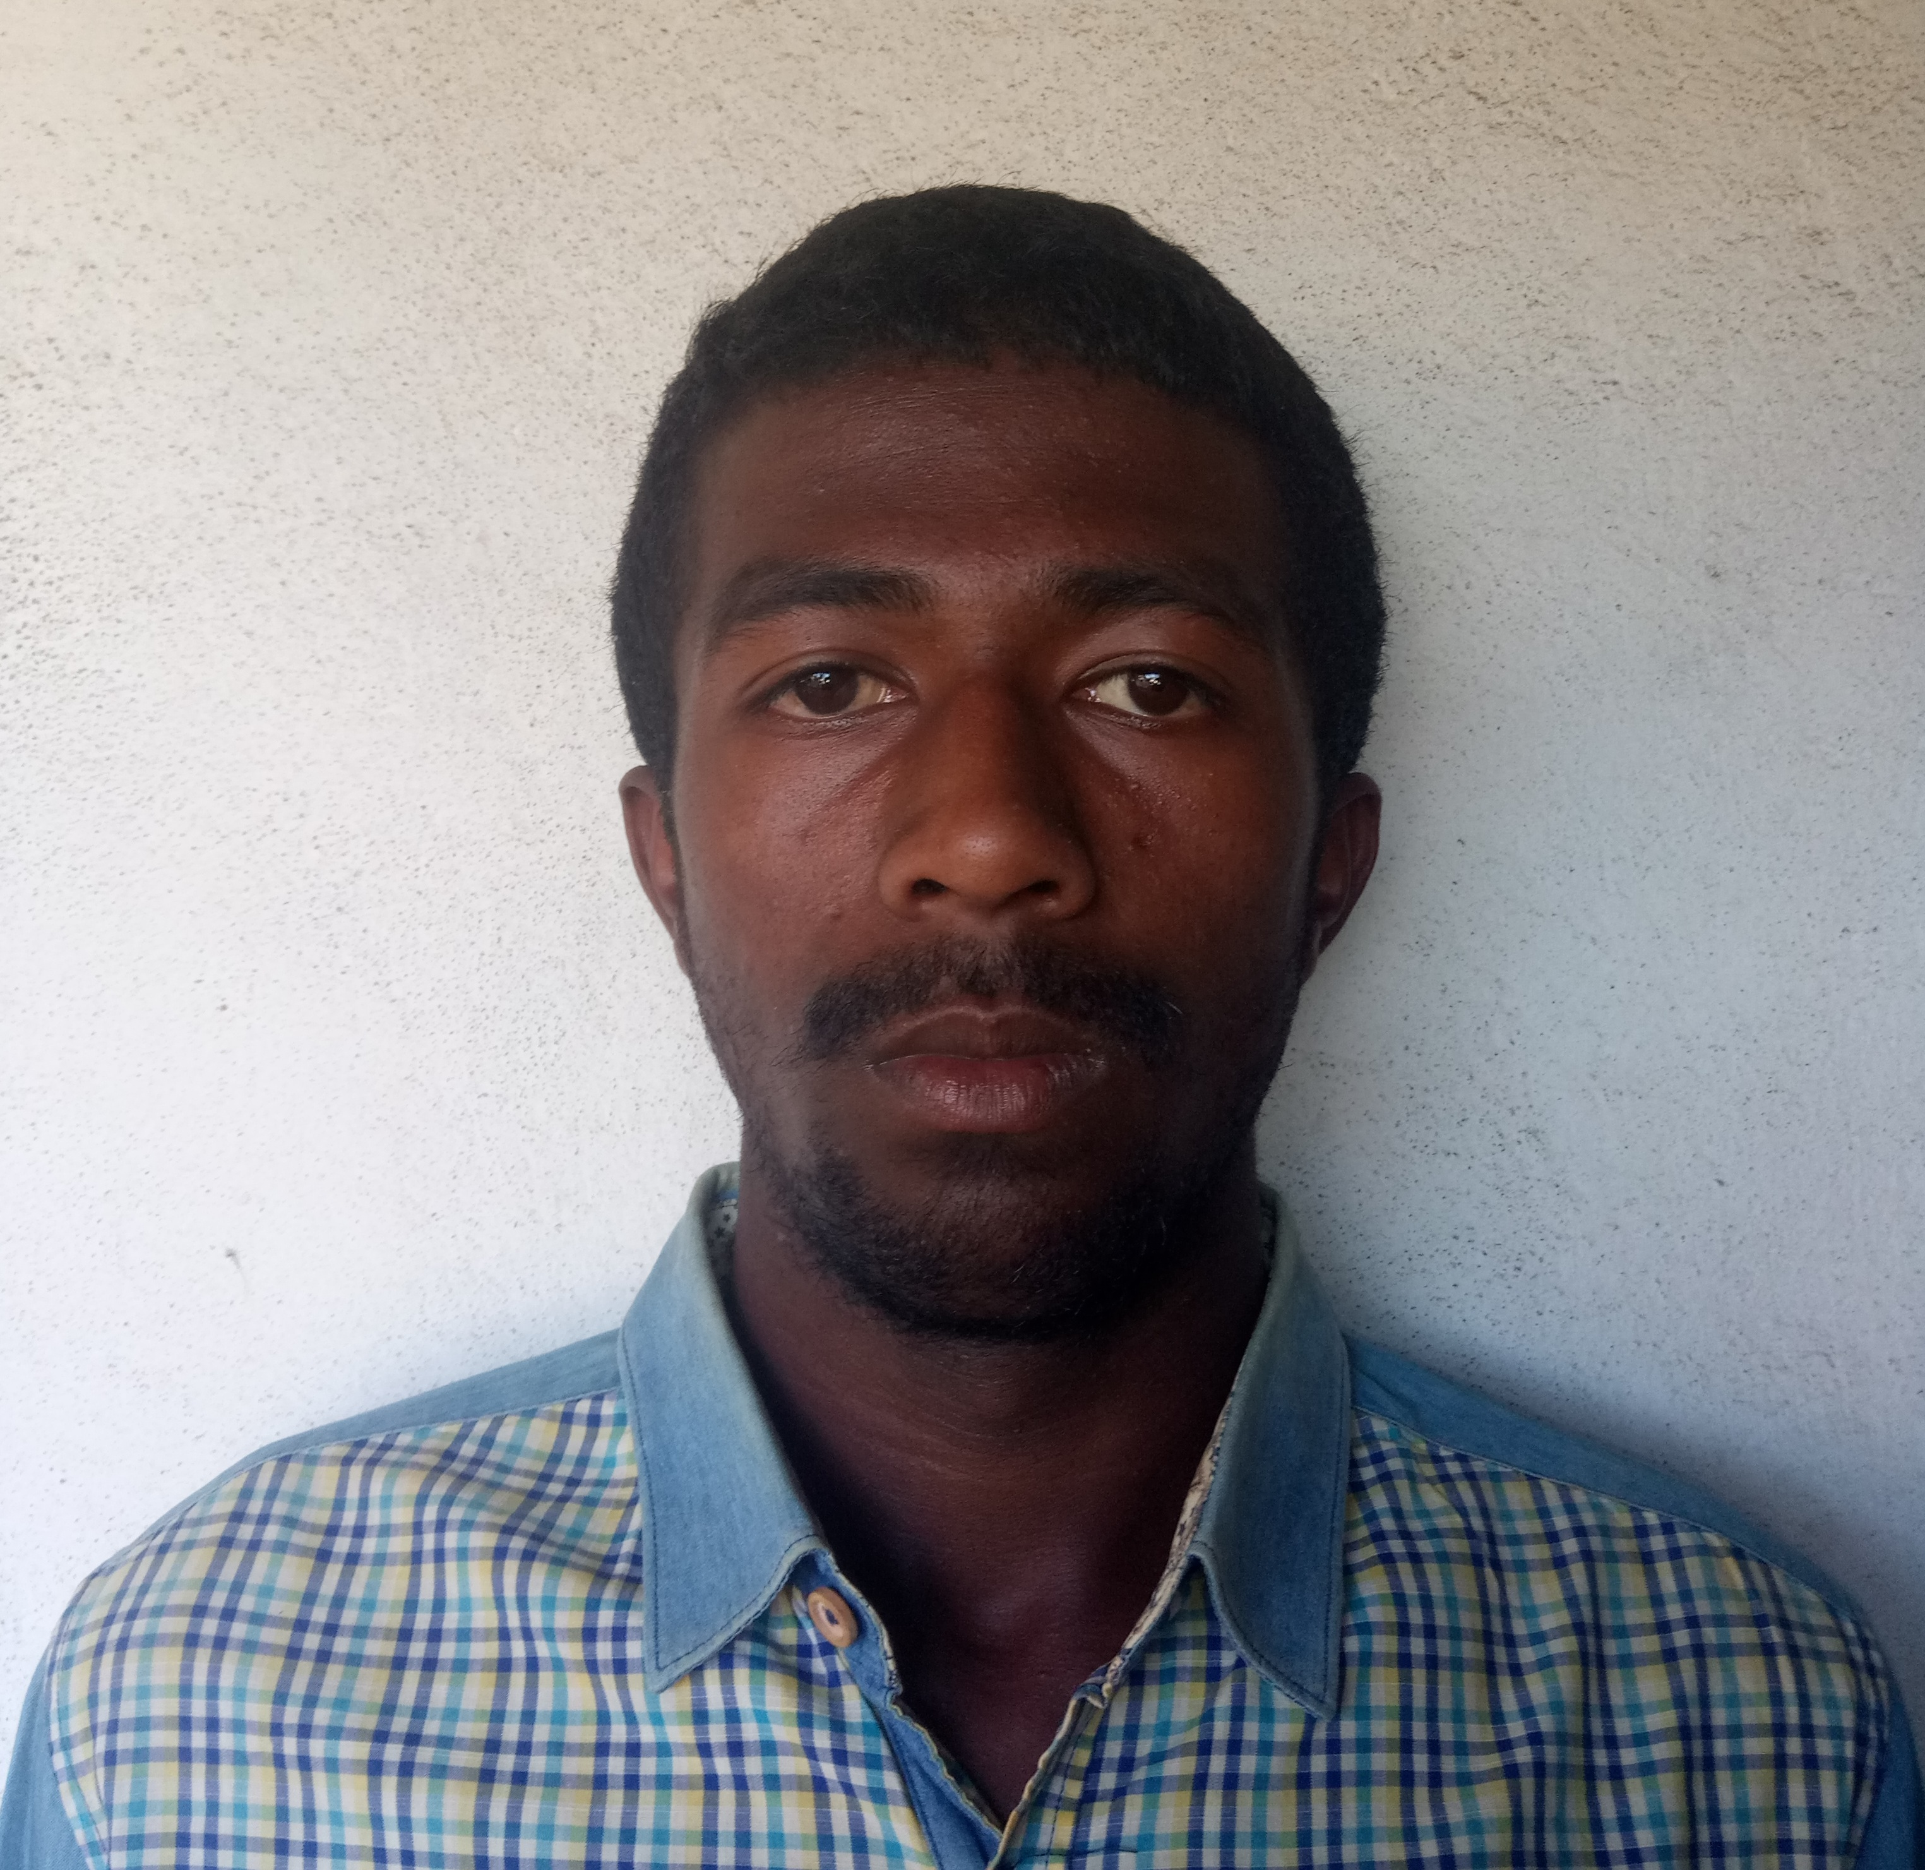

**Nom :** ANDRIANANDRASANA

**Prénom :** Nomeniony Samuel

**Né la :** 15 août 1999 à FIANARANTSOA

**Situation :** Célibataire

**Nationalité :** Malagasy

**C.I.N :** 220 291 017 789

**Address:** TANAMBAO Fianarantsoa

**Lot:** IB 200/3611

**Tel :** 034 52 240 36

**Email :** [nomenionysamuel@gmail.com](mailto:nomenionysamuel@gmail.com)

**DIPLÔME ET ATTESTATION OBTENU**

|  |  |
| --- | --- |
| **Année d’obtention** | **Diplôme et attestation obtenu** |
| 2019 | BAC Série **D** |

**CONNAISSANCE LANGUISTIQUE**

**Modalité de réponse :** 1. Excellent 2. Bon 3. Moyenne 4. Faible

|  |  |
| --- | --- |
| **Français** | **Anglais** |
| Lire 2  Ecrire 2  Parler 3 | Lire 3  Ecrire 3  Parler 3 |

**COMPETENCE EN INFORMATIQUE**

**Bureautique :** Word, Excel, Powerpoint

**Système de gestion de base de données :** Access, MySQL

**Langage de programmation :** JAVA, C, Python

**Développement :** HTML, CSS, PHP

**Méthode d’analyse et de conception :** MERISE

**Réseaux :** Théorique et utilisation de Cisco Packet Tracer

**Internet :** Bien

**Expérience et pratique pendant mon étude**

**En 2émeAnné** (2021-2022)

- Conception et réalisation d’une application de gestion de viticulteur (ou vendage) au cas de société Lazan’iBetsileo Isaha Fianarantsoaréaliser en PHP

- Gestion étudient : en PHP

- Gestion de location du matériel instrument musical : Java

**En 1éreAnné** (2019-2020)

* Gestion de vente des matériels instruments musicaux : en Access

**AVANT-PROPOS**

Fait à FIANARANTSOA le 25/05/2022

L’intéressée

ANDRIANANDRASANA Nomeniony Samuël

Pour le passage en 3éme année de Licence en Informatique (**D**éveloppement d’**A**pplication **I**nternet et **I**ntranet), les étudiants en Deuxième année de Licence à l’**EMIT (E**cole de **M**anagement et d’**I**nnovation **T**echnologique) doivent effectuer un stage de deux mois au sein d’une entreprise.

**L**’objectif de ce stage est de renforcer et de consolider les connaissances théoriques acquises durant la formation théorique disposée à l’Ecole.

Ainsi, nous avons choisi la société Lazan’iBetsileo Isaha-Fianarantsoa. C’est pour cela le Directeur commerciale (mon encadreur) nous a donné comme thème à étudier : « Conception et réalisation d’une application de gestion de viticulteur (ou vendage) au sin da la société Lazan’iBetsileo Fianarantsoa ».

Nous allons donc énumérer dans ce rapport toutes les démarches que nous avons effectuées lors de ce stage.

**REMERCIEMENTS**

La conception et la réalisation de ce mini-mémoire ont nécessité la contribution da plusieurs personnes dont l’apport de chacun a constitué pour nous une aide précieuse et indispensable.

Grâce à Dieu et Jésus Christ qui m’ont donnée beaucoup des : force, santé, connaissance, pour réussir et pour finir mon stage.

De ce fait, nous aimerons adresser en premier lieux mes remerciements les plus chaleureux :

Professeur HAJALALAINA Aime Richard Président de l’Université de Fianarantsoa ; Dr Hasina RAKOTONIRNA Directeur de l’EMIT, qui n’a pas ménagé ses efforts pour nous disposer toute la formation nécessaire durant deux années.

Nous remercions du fond du cours Madame RABEZANAHARY Hobiniaina, chef de mention Informatique, parcours Développement d’application Internet et Intranet pour ces encadrements pendant mes études à l’EMIT.

Par la même occasion, nous remercions aussi Monsieur RANDRIANARIJAONA Jean Joseph le Directeur commercial de Lazan’i Betsileo Isaha FIANARANTSOA mon Encadreur professionnel.

Mes remerciements s'adressent également à l'ensemble du personnel de 1'EMIT et particulièrement à tous les enseignants qui nous a partagé leurs connaissances.

Pour finir, nous exprimons notre connaissance envers tous les membres de ma famille respective, qui m'a soutenue moralement et financièrement tout au long de mes études.

A tous ceux qui de près ou de loin, ont contribué à la réalisation de ce rapport de Stage, qu'ils trouvent ici, l'expression de nos vifs et sincères remerciement

**LISTE DES CARTES ET FIGURES**

Figure 1 : Mention et parcours 4

Figure 2 : Parcours de Licence AES 5

Figure 3 : Parcours Master AES 6

Figure 4 : Parcours Licence RPM 7

Figure 5 : Parcours Licence DAII 8

Figure 6 : Parcours Master SIGT 9

Figure 7 : Parcours Master M2I 10

Figure 8 : Organigramme du Personnel 11

Figure 9 : Organigramme du membre de bureau 14

Figure 10: ORGANIGRAMME DE LA SOCIETE LAZAN’IBETSILEO 21

Figure 11 : CYCLE D'ABSTRACTION DE CONCEPTION DU SYSTEME D'INFORMATION 30

Figure 12 : FORMALISME DU MODELE CONCEPTUEL DE DONNEES 32

Figure 13 : FORMALISME DE MODELE CONCEPTUEL DE TRAITEMENT 35

Figure 14 : FORMALISME MCTA 36

Figure 15 : FORMALISME MODELE ORGANISATIONNEL DE TRAITEMENT 37

Figure 16 : FORMALISME MCTA 38

Figure 17 : MODELE PHYSIQUE DES DONNEES 39

Figure 18: LA FACTURE DE LIVRAISON OU FANDRAISANA LANJAM-BOALOBOKA 40

Figure 19: LISTE DE FACTURE DE LIVRAISON DIT FANDRAISANA LANA LANJAMBOALOBOKA 41

Figure 20 : LE REÇU DE PAYEMENT 42

Figure 21: MODELE CONCEPTUEL DE DONNEES 46

Figure 22 : MODELE CONCEPTUEL DU TRAITEMENT 48

Figure 23: MODELE CONCEPTUEL DU TRAITEMENT ANALYTIQUE 49

Figure 24 : MODELE ORGANISATIONNEL DE TRAITEMENT ANALYTIQUE 52

Figure 25 : DIAGRAME DE FLUX 53

Figure 26: MODELE PHYSIQUE DES DONNEES 54

Figure 27 : ARCHITECTURE DE PHP ET BD 59

Figure 28: ARCHITECTURE DU MATERIEL 60

Figure 29: AUTHENTIFICATION 61

Figure 30: MENU PRINCIPALE 62

Figure 31 : Ajout de viticulteur 62

Figure 32 : LIVRAISON DES RAISINS DES VITICULTEURS 63

Figure 33 : FACTURE DE LIVRAISONS /OU DIT FANDRAISANA LANJAMBOALOBOKA 64

Figure 34 : PAYEMENT 64

Figure 35 : REÇU DU PAYEMENT 65

Figure 36: EXTRAIT DE CODE 66

Figure 37 : PhpMyAdmin Serveur MySQL Wampserver 67

**LISTE DES TABLEAUX**

Tableau 1. Présentation de Centre Viti-Viticole du Betsileo 17

Tableau 2 . Des Caves ont été construites dans chaque secteur 18

Tableau 3 . Commercialisation 20

Tableau 4 . Evaluation des productions et des ventes 20

Tableau 5 . Dictionnaire de donné 45

Tableau 6 . Procédures fonctionnelle 51

Tableau 7 . Enchainement de procédure fonctionnel 51

Tableau 8 . Tableau Comparatif de SGBD 56

Tableau 9 . Tableau comparatif de langage de programmation 57

**LISTE DES ABREVIATIONS**

BD : Base de Données

CG : Contrôleur de gestion

CIGSI : Conception, Intégration et Gestion des Systèmes d’Informatique

CM : [Communication Multimédia](http://www.emit.mg/InnovationTechnologie/assets/img/RPM-2.jpg)

CP : Chef personnel

CVVB : Centre Viti-Vinicole du Betsileo

DAII : Développement d'Application Intranet Internet

EMIT : Ecole Management et d'Innovation Technologique.

ENI : Ecole Nationale d'informatique.

ENT : Environnement Numérique de Travail

ENT : Environnement Numérique de Travail

FFMV : Fiombonan’nyFikambanan’nyMpambolyVoaloboka

M2I : [Modélisation et Ingénierie Informatique](http://www.emit.mg/InnovationTechnologie/assets/img/M2I.jpg)

MCD : Modèle Conceptuel des Données

MCT : Modèle Conceptuel de Traitement

MCTA : Modèle Conceptuel de Traitement Analytique

MD : Management Décisionnel

MERISE : Méthode d'Etude de Réalisation Informatique pour les Système d'Entreprise

MLD : Modèle Logique de Données

MOT : Modèle Organisationnel des Traitements

MOTA : Modèle Organisationnel des Traitements Analytique

PHP : Personale Homme Page (HyperText Pré processor)

RC : Responsable Commercial

RG : Règles des Gestions

RL:Responsable Logistique

RO : Règle d'Organisation

RP : Responsable de Production

RPCO : [Relations Publiques et Communication Organisationnelle](http://www.emit.mg/InnovationTechnologie/assets/img/RPM-2.jpg)

RPM : Relation publique et MultiMedia

SGBD : Système de Gestion de Bases de Données

SIG : Système d'Information Géomatique

SIGD : [Système d'Information, Géomatique et Décision](http://www.emit.mg/InnovationTechnologie/assets/img/SIGD-2.jpg)

SQL : Structure Query Langage

UF : Université de Fianarantsoa

WAMP: Windows Apache MySQL PHP

**GLOSSAIRE**

**Cave** : Est un lieu de stockage des raisins après la livraison. C’est-à-dire après la livraison dans chaque secteur les raisins sont transportés dans la société et stocké dans une maison appelée **Cave** avant la transformation des raisins en vin.

**Le caviste** : est chargé de la fabrication des vins. Cette fabrication se déroule en plusieurs étapes ; la vinification c’est-à-dire la transformation du jus de raisin en vin, l’assemblage, la conservation et la mise en bouteille des vins. Il nécessite une connaissance des vins de la sommellerie et d’œnologie

**Fut :** Est une matérielle utiliser par les transporteurs et le peseur pour faciliter son travail. Le poids de chaque fut sans raisins est 5kg.

**Garaba :** C’est un matériel comme le **Fut** mais son poids brut ou poids sans raisins est 1kg.

**Secteur :** C’est in domaine territoriale des viticulteurs. C’est-à-dire chaque viticulteur se trouve dans une société et dans un secteur il existe au moins un viticulteur.

**Base de données :** c’est un outil de stocker et de retrouver l’intégralité de donnée brute ou d’information en rapport avec un thème ou une activité. Ces informations sont très structurées et la base est localisée dans un même lieu et sur un même support appelé serveur.

**SGBD** (Système de Gestion de Base de Données)**:** c’est un logiciel système destiné à stocker et partager des informations dans une base de données en garantissant la qualité, la pérennité de confidentialité des informations.

**MERISE** (Méthode d’Etude et de Réalisation Informatique pour le Système d’Entreprise) **:** c’est-à-dire méthode d’analyse de conception et de gestion de projet Informatique.

**Requête** : Commande répondant à une syntaxe précise permettant la manipulation d’information à l’intérieur d’une base de données.

Table des matières

PARTIE 1 : PRESENTATIONS GENERALE 1

Chapitre 1 : ECOLE DE MANAGEMENT ET D’INNOVATION TECHNOLOGIQUE (EMIT) 2

I. Historique 2

II. Formations existantes 2

A. Mention Management 3

01. Grade de Licence : 3

02. Grade de Master : 3

B. Mention Informatique 3

01. Grade de Licence : 3

02. Grade de Master : 3

C. Mention Relations Publiques et Multimédia 3

01. Grade de Licence : 3

02. Grade de Master 3

III. Sciences de la société 4

A. Mention management 4

03. Parcours Licence : 4

04. Parcours Master : 5

B. Mention  Relations Publiques et Multimédia 6

05. Parcours licence : 6

IV. SCIENCES ET TECHNOLOGIE 7

C. Mention  informatique 7

06. Parcours Licence : 7

07. Parcours master : 8

V. Personnel 10

VI. Partenaires 12

A. Laboratoires de recherche 12

B. Ecoles et Universités 12

C. Entreprises 12

D. Organismes publiques 12

VII. Vie étudiante 13

VIII. Membres de bureau 13

IX. Activités 14

A. Association sportive 14

B. Club de danse 14

C. Club de musique 14

D. Club des jeunes entrepreneurs 14

E. English Club 15

F. Jeux de Société 15

08. E.N.T. 15

09. Bibliothèque numérique 15

10. Formation en ligne 15

Chapitre 2 : PRESENTATION DE LA SOCIETE ANONYME LAZAN’I BETSILEO 17

I. HISTORIQUE DE LAZAN’I BETSILEO 17

A. ORGANISATION : 17

B. LES ACTIVITES 18

C. LA PRODUCTION DU RAISIN 19

D. LA PRODUCTION DE VIN : 19

E. LES GAMMES ACTUELLES 19

01. Vins tranquilles ordinaires : 19

02. Vins tranquilles aromatisés : 19

03. Vins effervescent : 19

04. Spiritueux : 19

F. LA COMMERCIALISATION 20

01. Principaux clients : 20

02. PERSPECTIVE D’AVENIR 20

03. Evolution des Productions et des ventes 20

G. ORGANIGRAMME DE LA SOCIETE LAZAN’I BETSILEO 21

H. ROLE ET MISSION LIEES A CHAQUE POSTE 21

01. LE DIRECTEUR GENERAL 21

02. LE RESPONSABLE ADMINISTRATIF et FINANCIER 21

03. LE RESPONSABLE LOGISTIQUE 22

04. LE RESPONSABLE COMMERCIAL 22

05. LE RESPONSABLE DE PRODUCTION 22

06. LE CONTROLEUR DE GESTION 22

07. LA CAISSIERE 23

08. LE CHEF PERSONNEL 23

09. LE MAGASINIER 23

10. LE COMMERCIAL 24

11. LE RESPONSABLE DOMAINE EXPERIMENTALE ET VITICULURE 24

12. L’OPERATEUR DE SAISIE 24

13. ASSISTANT ADMINISTRATIF ET LOGISTIQUE 24

14. L’APPROVISIONNEMENT 24

15. LA FEMME DE MENAGE 25

16. LE CHAUFFEUR 25

17. LE GARDIEN 25

18. LA SECURITE 25

19. LE LAVEUR BOUTEILLE 25

20. LE CAVISTE 25

21. LE MECANICIEN 26

22. L’OUVRIER 26

23. LE VULGARISATEUR 26

24. LE BOUVIER 26

Chapitre 3 : PRESENTATION DU PROJET 27

PARTIE 2 : ANALISE ET CONCEPTION DU PROJET 28

Chapitre 1 : METHODES ET NOTATIONS UTILISEES 29

I. Méthodologie 29

II. Présentation de la méthode 29

III. Architecture de Merise 29

IV. Axe des systèmes d'information 30

A. Présentation du Modèle Conceptuel de Donnée (MCD) 31

01. Définition 31

02. Les concepts de base du MCD 31

03. MCD Correspondant 32

B. Modèle Logique de donnée (MLD) 32

01. Objectif 32

02. Concernant les entités 32

03. Concernant les identifiants relatifs 33

C. Modèle conceptuel du traitement(MCT) 33

01. Définition 33

02. Concept 33

03. Règle d'émission 34

04. Résultat 34

05. Représente le formalisme du modèle conceptuel de traitement 34

D. Modèle Conceptuel de Traitements Analytiques (MCTA) 35

*E.* Modèle Organisationnel des traitements(MOT) 36

*F.* Modèle De Flux Conceptuel (MFC) ou Diagramme de flux d’information 37

06. Définition 37

07. Objectifs 37

08. Vocabulaire 37

09. Représentation de Diagramme de flux d’information 37

G. Modèle Physique des Données 38

Chapitre 2 : ANALYSE DU PROJET 39

I. Analyse des données 39

II. Analyse de l’existant 40

A. La facture de livraison 40

40

B. Liste de facture de livraison 41

41

C. Le reçu de payement 41

Chapitre 3 : CONSEPTON DU PROJET 42

I. Dictionnaire de donné 42

II. REGLE DE GESTION 45

III. Modèle conceptuel de données (MCD) 46

IV. Modèle Logique de Données (MLD) 47

V. Modèle Conceptuel du Traitement (MCT) 47

VI. Modèle Conceptuel du Traitement Analytique (MCTA) 48

VII. Modèle d’Organisationnel de traitement (MOT) 50

A. Définition 50

B. REGLE D’ORGANISATIO 50

C. Tableau procédure fonctionnel 50

D. Enchainement de procédure fonctionnel 51

VIII. Modèle Organisationnel de Traitement Analytique (MOTA) 51

IX. DIAGRAME DE FLUX 52

X. Modèle Physique des Données 54

PARTIE 3 : REALISATION DU PROJET 55

Chapitre 1 : SPECIFICATION DES OUTILS DE REALISATION 56

I. Les outils de réalisation 56

E. Réalisation du livre 56

F. Réalisation de MCD 56

G. Réalisation de l’application 56

10. Logiciel utiliser 56

H. Choix du système de gestion de base de données 56

II. Choix du langage de programmation 57

III. Présentation d'outil de base de données MSQL 57

IV. Choix de langage **Erreur ! Signet non défini.**

V. Présentation de langage PHP 57

A. Historique 58

Chapitre 2 : MISE EN OEUVRE ET IMPLEMENTATION 59

01. Architecture de PHP et BD 59

02. Architecture matérielle 60

Chapitre 3 : PRESENTATION DE L’APPLICATION 61

I. Authentification 61

II. Menu principale 61

III. Ajout de viticulteur 62

IV. Livraison des raisins des viticulteurs 63

V. Facture de livraisons /ou dit Fandraisana lanjamboaloboka 63

VI. Payement 64

VII. Reçu du payement 65

VIII. Extrait de code 65

IX. Conclusion générale et perspectives 66

X. Bibliographie 66

XI. WEBOGRAPHIE 66

XII. ANNEXE 66

**INTRODUCTION**

L’entreprise Lazan’i Betsileo est une société qui est Crée en 1971 par la Coopération entre le Gouvernement Suisse et le Gouvernement Malagasy. En général, cette entreprise manipule manuellement son activité. Elle rencontre des difficultés sur les calculs des différents montant, c’est pourquoi elle veut une amélioration surtout des automatisations de travail. Alors qu’elle nous a demandé de développeur une application avancée pour cette modernisation.

L’entreprise veut résoudre la perte de temps en effectuant leurs différentes opérations. Ce mémoire a pour objectif de développer une application permettant d’automatiser les services de livraisons des raisins au sin de la société Lazan’i Betsileo FIANARANTSOA.

Pour présenter notre mémoire, nous allons suivre des trois grandes parties :

* Pour le premier lieu, nous allons voir la présentation de l’Ecole de Management et d’Innovation Technologique (EMIT), ainsi que la présentation de notre entreprise Lazan’i Betsileo.
* Deuxièmement, nous allons passer à l’analyse et la conception du projet Gestion de viticulteur.
* Dernièrement, notre mémoire est consacré à la mise en œuvre de l’application.

# PRESENTATIONS GENERALE

## PRESENTATION DE L’ECOLE DE MANAGEMENT ET D’INNOVATION TECHNOLOGIQUE (EMIT).

### Historique

L'E.M.I.T. est une grande école publique au sein de l'Université de Fianarantsoa, qui a basculé totalement vers le système L.M.D. Elle se situe au cœur de l'Université de Fianarantsoa, à 3km de la gare routière sur la route qui mène vers Mahasoabe.

Anciennement connue sous le nom de « Centre Universitaire de Formation Professionnalisant » (CUFP), créé par le Décret N°2005-205 du 26 Avril 2005 et en 15 novembre 2016 son nom change EMIT crée par le Décret n°2026-1394. L’EMIT est un établissement public implanté au sein de l’Université de Fianarantsoa, avec le système LMD.

Notre Etablissement se démarque des autres par le fait que ses formations assurent aux étudiants une carrière professionnelle immédiate après le cursus universitaire.

En effet, à ce propos, bon nombre de sortants de l’Etablissement ont fait leurs preuves, occupant actuellement des postes importants, tant dans le secteur privé (des organisations et entreprises) que public.

L’Ecole dispose de  huit (08) parcours répartis dans trois (03) mentions bien définies, à savoir le Management, l’Informatique et les Relations Publiques et Multimédia.

Au sein de l’EMIT, nous mettons également l’accent sur l’interaction des Enseignants-Chercheurs et des étudiants pour toutes recherches scientifiques et académiques afin d’atteindre des résultats positifs et satisfaisants, conformément aux normes et exigences internationales. Nos attentes ont été récompensées grâce à la collaboration avec des partenaires nationaux et internationaux (entreprises, laboratoires et universités).

### Formations existantes

E.M.I.T. vous propose  huit parcours répartis dans trois mentions :

#### Mention Management

##### Grade de Licence :

* + [Administration Economique et Sociale (AES)](http://www.emit.mg/InnovationTechnologie/assets/img/AES-2.jpg)

##### Grade de Master :

* + [Management Décisionnel (MD)](http://www.emit.mg/InnovationTechnologie/assets/img/MD-2.jpg)

#### Mention Informatique

##### Grade de Licence :

* + [Développement d'Application Internet/Intranet (DA2I)](http://www.emit.mg/InnovationTechnologie/assets/img/DAII-2.jpg)
  + Conception, Intégration et Gestion des Systèmes d’Informatique (CIGT)

##### Grade de Master :

* [Système d'Information, Géomatique et Décision (SIGD)](http://www.emit.mg/InnovationTechnologie/assets/img/SIGD-2.jpg)
* [Modélisation et Ingénierie Informatique (M2I)](http://www.emit.mg/InnovationTechnologie/assets/img/M2I.jpg)

#### Mention Relations Publiques et Multimédia

##### Grade de Licence :

* + [Communication Multimédia (CM)](http://www.emit.mg/InnovationTechnologie/assets/img/RPM-2.jpg)
* [Relations Publiques et Communication Organisationnelle (RPCO)](http://www.emit.mg/InnovationTechnologie/assets/img/RPM-2.jpg)

##### Grade de Master

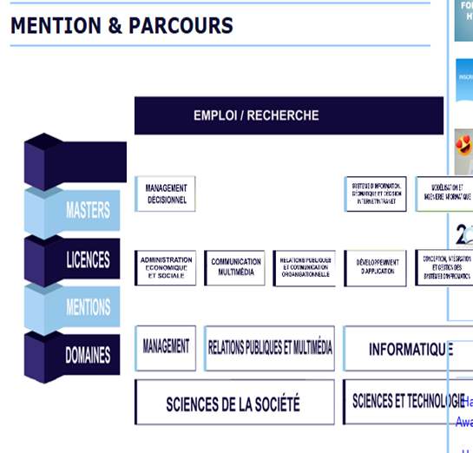

Figure : Mention et parcours

*Source : EMIT 2020*

### Sciences de la société

#### Mention management

##### Parcours Licence :

* Administration Economique et Sociale (AES)

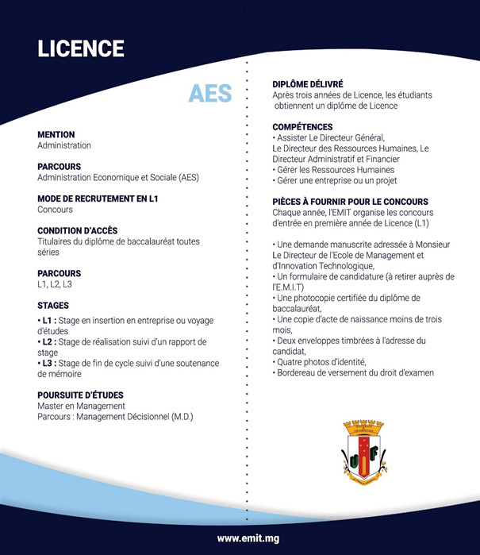

Figure : Parcours de Licence AES

*Source : EMIT 2020*

##### Parcours Master :

* Management Décisionnel

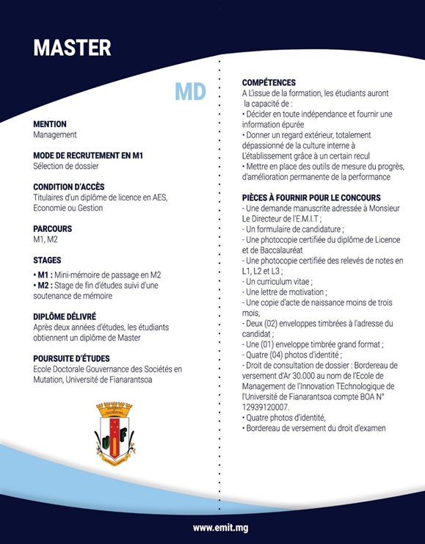

Figure : Parcours Master AES

*Source : EMIT 2020*

#### Mention  Relations Publiques et Multimédia

##### Parcours licence :

* communication multimédia
* relations publiques et communication organisationnelle

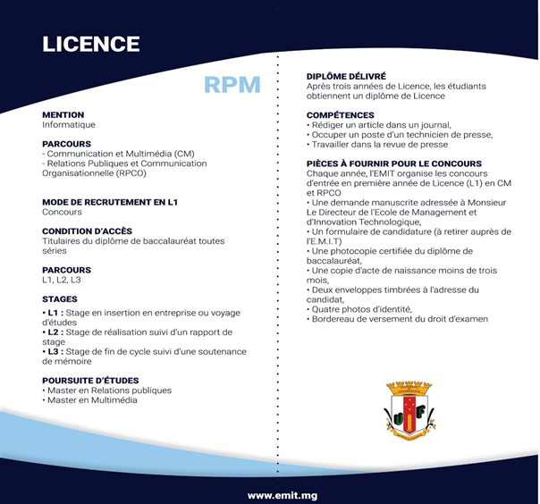

Figure : Parcours Licence RPM

*Source : EMIT 2020*

### SCIENCES ET TECHNOLOGIE

#### Mention  informatique

##### Parcours Licence :

* développement d’application
* conception, intégration et gestion des systèmes d’information

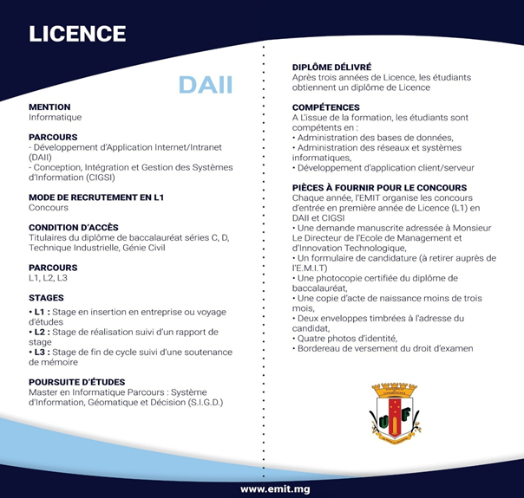

Figure : Parcours Licence DAII

*Source : EMIT 2020*

##### Parcours master :

* Système d’Information, Géomantique et Décision Internet/Intranet

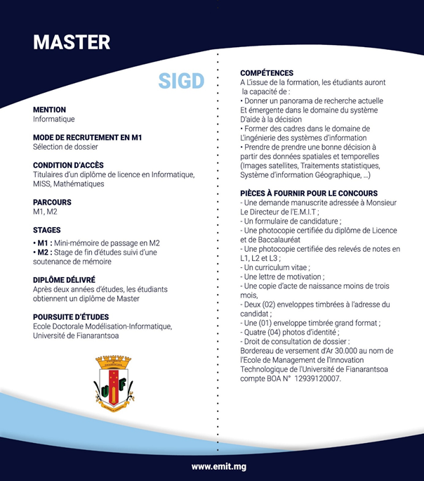

Figure : Parcours Master SIGT

*Source : EMIT 2020*

* Modélisation et ingénierie informatique

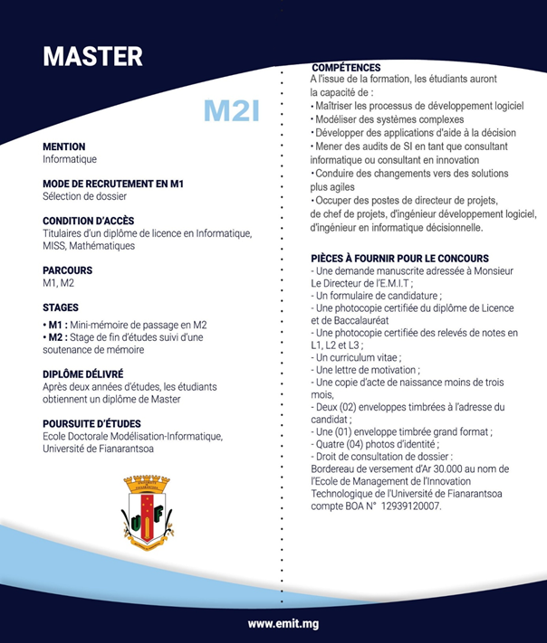

Figure : Parcours Master M2I

*Source : EMIT 2020*

### Personnel

L’équipe pédagogique de l’Ecole compte actuellement 56 enseignants malgaches et étrangers qui se répartissent en Professeur titulaire, en Professeur, en Maître de conférences, en Maître assistant et en Professionnels, Consultants et Cadres supérieurs d'entreprise, Spécialistes des thématiques abordées. La formation est très ouverte à une participation des intervenants extérieurs. En raison de l’insuffisance des enseignants permanents, l’école a optée pour une politique d’ouverture envers d’autres établissements. La majorité des liens actuels se concentre sur des institutions de formation et de recherche locales. Actuellement, l’école est en train d’élargir ses relations vis-à-vis des établissements à l’international afin d’accueillir des étudiants étrangers et de permettre à ces jeunes de se perfectionner à l’extérieur.

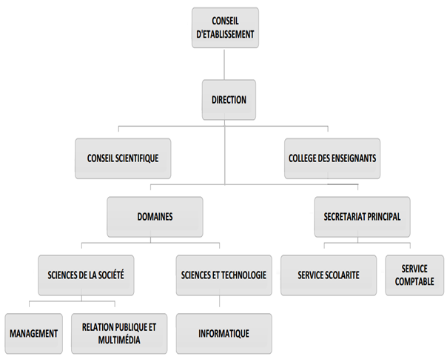

Figure : Organigramme du Personnel

*Source : EMIT 2020*

### Partenaires

L’objectif de l’école est actuellement de rechercher toutes les formes possibles de coopération, de favoriser le contact avec les différentes académies, d’inciter le monde de l’université et le monde de l’entreprise à se rencontrer, à mieux travailler ensemble et à s’enrichir mutuellement. Ces différentes collaborations permettront de valoriser les résultats des recherches, de profiter du savoir-faire des entreprises. Par ailleurs, ce partenariat permet également aux entreprises de s’impliquer dans les formations afin de permettre aux étudiants une vision plus large et approfondie.

#### Laboratoires de recherche

L’EMIT travaille en collaboration avec plusieurs laboratoires de recherche, d’entreprises et d’autres écoles et universités. Parmi les organisations partenaires, citons à titre d’exemple les laboratoires de recherche tels que le LIMAD, LIMOS, IRD, CNRE, SPAD, Espace Dev, LRI et l’UPR-Green à travers le CIRAD.

#### Ecoles et Universités

Pour ce qui est des écoles et des universités partenaires, il y a entre autres : l’EDMI, l’Université de Toulouse Paul Sabatier, Université de Montpellier 2, l’ENI, GOUVSOMU, IOGA, l’Université de Clermont Auvergne, ESMIA, Université de Mahajanga, ISSTM et l’Université de Fianarantsoa.

#### Entreprises

L’Ecole est également en partenariat avec plusieurs entreprises, notamment dans le cadre des stages à effecteur à travers chaque parcours, telles que les entreprises Etech consulting, Orange, Lazan’i Betsileo, STAR, Alliance Française de Fianarantsoa, TELMA, BFV-SG, Bank of Africa (BOA), BNI Madagascar, Nelli Studio, YMAGOO, PREMIYA, JIRAMA, les assurances NY HAVANA, MAMA et ARO.

#### Organismes publiques

Des organismes gouvernementaux sont également partenaires de l’EMIT : la Région Haute Matsiatra, le Ministère de l’Enseignement Supérieur et de la Recherche Scientifique, le Ministère de l’Education Nationale, le Ministère des Travaux Publics, le Ministère des Finances et du Budget, le Ministère du Tourisme, le Ministère des Transports et de la Météorologie, le Ministère de la Poste, de la Télécommunication et des Technologies Numériques, la Banque Centre de Madagascar, le Foibe Taosaritanin’i Madagasikara (FTM), l’INSTAT.

### Vie étudiante

La vie associative des étudiants compose fondamentalement le projet pédagogique de l’école. Elle développe de véritables qualités humaines, organisationnelles et solidaires, en permettant ainsi aux étudiants :

* L’acquisition de l’expérience,
* La mise en pratique des théories enseignées en cours,
* L’amélioration de leurs habilités,
* L’élargissement de leur réseau de contact personnel,
* L’intégration dans la vie professionnelle.

### Membres de bureau

Ce bureau est en charge de l’organisation de la relation de l’association avec l’administration d’Ecole.

Il est aussi en charge de l’amélioration de la vie étudiante en organisant des activités qui rehaussent l’esprit d’appartenance des étudiants et traduisent les valeurs de l’Ecole.

Composé des représentants des étudiants, voici la structure formant cette entité.

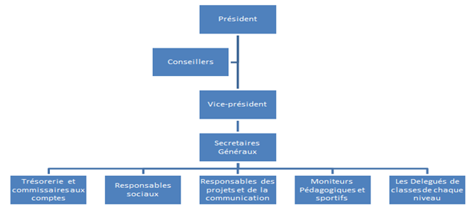

Figure : Organigramme du membre de bureau

*Source : EMIT 2020*

### Activités

#### Association sportive

« Dans un corps sain, l’esprit sain » dit-on.

Cette association sportive regroupe les passionnés du sport. Aspirants ou pratiquants, ils y développent ensemble l’esprit sportif et combatif tout en tenant compte du sens du travail d’équipe.

En visant l’équilibre entre l’intellectualité et le physique ces étudiants défendent et rendent fière l’Ecole dans des différents tournois internes (inter-niveaux) qu’externes (inter-établissement).

#### Club de danse

Le club de danse de l’EMIT regroupe les amoureux de la danse de tout genre. Ici, les étudiants développent le sens du respect mutuel et du partage en équipe qui se matérialisent par des apprentissages et des démonstrations. Il performe donc le « temps danse » groupant amusement et développement personnel.

Les étudiants bougent autour de cette passion, au rythme des valeurs soufflées par l’Ecole.

#### Club de musique

Ce club de musique regroupe les jeunes talents musicaux de l’EMIT. Il prône le sens de respect et de l’écoute mutuel en se communiquant autrement avec les instruments musicaux, harmonisant l’équilibre intellectuelle et culturelle des étudiants. Tout ceci en intégrant les grandes valeurs et idéologies de l’Ecole.

#### Club des jeunes entrepreneurs

« Visons haut, entreprenons ensemble, car nous sommes l’avenir ! »

Le CJE vise à développer l’esprit entrepreneurial des étudiants, basé sur le travail d’équipe.

Formation, partage d’expérience et pratique entrepreneuriale composent la vie de ce club. Il développe le sens de leadership, de responsabilité et de créativité de chacun afin de garantir les valeurs de l’Ecole.

#### English Club

« Let’s learn and perform together! »

L’English Club EMIT regroupe les passionnés de l’anglais. Avec diverses activités d’apprentissage et de pratique, il a pour but de promouvoir le développement de cette langue et la performance de la vie associative des étudiants.

#### Jeux de Société

« L’échec n’est que le jeu, jouons avec et  gagnons! »

Ici, les étudiants se regroupent pour jouer et développer ensemble leur esprit créatif, compétitif et résolutif tout en s’amusant.

##### E.N.T.

L'environnement numérique de travail (ENT) de l'EMIT permet aux enseignants et aux étudiants d'accéder aux services mis à disposition, depuis n'importe quel lieu et à n'importe quel moment. Il suffit de disposer d'un équipement connecté à l'internet.

##### Bibliothèque numérique

L’école est également affiliée à une bibliothèque numérique communautaire multilingue schola vox. Ceci étant, les étudiants et les enseignants ont accès en illimité à des trentaines de milliers d’ouvrages et d’articles spécialisés dans plusieurs disciplines.

Par ailleurs, l’université dispose de plusieurs places de lecture, dont des espaces informatiques, salles de travail ainsi qu’un espace de consultation spécifique aux fonds patrimoniaux.

##### Formation en ligne

EMIT, cumul des avantages de la formation et de la recherche

* Reconnaissance nationale du diplôme
* Adaptation à l’international de la formation
* Vaste réseau d’université partenaires
* Vaste réseau d’entreprises partenaires
* Des équipes enseignantes réputées pour leurs travaux de recherche et leur expertise dans leur discipline
* Des équipements pédagogiques modernes : espace numérique de travail, visioconférence,

## PRESENTATION DE LA SOCIETE ANONYME LAZAN’I BETSILEO

### HISTORIQUE DE LAZAN’I BETSILEO

Crée en 1971 par la Coopération entre le Gouvernement Suisse et le Gouvernement Malagasy sous la dénomination de Centre Viti-Vinicole du Betsileo « C.V.V.B. » puis F.F.M.V. (Fiombonan’ny Fikambanan’ny Mpamboly Voaloboka) après le départ des Coopérants Suisses en 1986 et LAZAN’I BETSILEO S.A. en septembre 1992 après l’approbation du Statut de Société Anonyme par les 625 paysans composant intégralement l’actionnariat.

|  |  |
| --- | --- |
| **RAISON SOCIALE** | **LAZAN’I BETSILEO S.A.** |
| CAPITAL | 100.000.000 Ariary (33.000 Euro) |
| SIEGE SOCIAL | RUE ALPHONSE RAKOTOZAFY  ISAHA  FIANARANTSOA  MADAGASCAR |
| FORME JURIDIQUE | Société Anonyme (S.A.) |
| FORME D’ACTION | 01 ACTION EST REPRESENTEE PAR 25 ARES DE VIGNOBLES |
| MEMBRE DU CONSEIL D’ADMINISTRATION | 12 |

Tableau . Présentation de Centre Viti-Viticole du Betsileo

1993: AFRICA AWARD FOR QUALITY

1995: AFRICA AWARD FOR QUALITY

2003: GOLDEN EUROPE AWARD FOR QUALITY;

NEW MILLENIUM AWARD PARIS 2003 FRANCE

2017: INTERNATIONAL AWARD FOR EXCELLENCE AND LEADERSHIP

#### ORGANISATION :

L’entreprise est administrée par un Conseil d’Administration composé de 12 membres élus parmi les actionnaires.

Le Conseil d’Administration recrute un Directeur Général qui gère l’entreprise avec le personnel.

Compte tenu de ce que les vignerons membres sont répartis dans les districts de la Région Haute Matsiatra, une structure en 05 secteurs a été mis en place pour faciliter la vinification et l’encadrement technique des paysans viticulteurs au nombre de 1.500 actuellement dont :

|  |  |
| --- | --- |
| **DISTRICT** | **COMMUNE** |
| LALANGINA | ALAKAMISY-AMBOHIMAHA  IBOAKA  IVOAMBA  ANDROY |
| ISANDRA | ISORANA-NASANDRATRONY  SOATANANA  AMBONDRONA  ANDREMIZAHA  ANDOHARANOMAITSO |
| VOHIBATO | ANDRANOVORIVATO  SOAINDRANA  TALATA-AMPANO  MAGNEVA |
| FIANARANTSOA | ANDRAINJATO  FIANARANTSOA |
| AMBOHIMAHASOA | BEFETA²  IKALALAO |
| AMBALAVAO | AMBALAVAO  ANJOMA  IARINTSENA |

Tableau . Des Caves ont été construites dans chaque secteur

#### LES ACTIVITES

* VITICULTEUR
* ENCAVEUR
* EMBOUTEILLEUR

#### LA PRODUCTION DU RAISIN

Superficie des vignobles :

* Vignerons associés : 300 ha
* Nombre viticulteurs : 1.500
* Domaine expérimental : 05 ha
* Rendement moyen : 2 à 3 tonnes /ha
* Cépages : Hybride producteur direct

La production de raisin a atteint une pointe de 837 Tonnes en 2010 puis ne cesse de diminuer jusqu’à 70 tonnes en 2016 et la production reprend une augmentation de 230 tonnes en 2017 et diminue encore une fois à 70 tonnes l’année 2018.

Cette variation de la production est due essentiellement, au non payement à temps des viticulteurs et aux intempéries (Sécheresse, Grêle, Cyclone).

Néanmoins, les payements des viticulteurs et les apports de fumures organiques et minérales se sont avérés nécessaires pour améliorer le rendement au niveau des vignerons.

#### LA PRODUCTION DE VIN :

Le rendement raisin en vin est de 60 à 70 pourcent en moyenne (65 cl pour 1 kg du raisin)

La production moyenne annuelle en période favorable est de 6.000 hl/an dont 30 pourcent de rouge et 70 pourcent de blanc.

La capacité de mise en bouteille mensuelle est de 10.000 bouteilles à 20.000 bouteilles.

#### LES GAMMES ACTUELLES

##### Vins tranquilles ordinaires :

* Vin rouge
* Vin blanc
* Vin rosé
* Vin gris

##### Vins tranquilles aromatisés :

* Vin blanc moelleux
* Vin apéritifs

##### Vins effervescent :

* Vin mousseux
* Vin blanc Spécial

##### Spiritueux :

* Eau de vie de vin
* Eau de vie à la mandarine
* Liqueur à l’orange

#### LA COMMERCIALISATION

La distribution des produits finis est assurée par l’entreprise elle-même

|  |  |
| --- | --- |
| **LIEU** | **UTILISATION** |
| ISAHA-FIANARANTSOA | SIEGE-BUREAU et ventres dans les provinces de Tuléar et Fianarantsoa |
| MAHALAVOLONA  ANDOHARANOFOTSY TANA | AGENCE TANA  Ventes : Antananarivo, Tamatave, Diego, Majunga |

Tableau  . Commercialisation

##### Principaux clients :

* Les grandes distributions (Shoprite, Jumbo Score)
* Les grossistes de boissons alcoolisées
* Les Cafés et les Restaurants
* Les détaillants de toute l’île
* Les consommateurs directs

##### PERSPECTIVE D’AVENIR

Actuellement, un Comité de Redressement est mis en place pour soutenir et appuyer la Direction Générale surtout chercher des solutions et mettre en œuvre un plan de redressement pour mettre la société sur la raille du développement.

##### Evolution des Productions et des ventes

|  |  |  |  |
| --- | --- | --- | --- |
|  | Octobre 2020 | Novembre 2020 | Prévision  Décembre 2020 |
| Approvisionnement  Vins Cachetés | 2 828 Blles | 3 482 Blles | 5 000 Blles |
| Approvisionnement  Vin en Vrac | 9 220 litres | 10 700 litres | 15.000 litres |
| Ventes | 31 989 500 Ar | 46 342 000 Ar | 60 000 000 Ar |

Tableau . Evaluation des productions et des ventes

#### ORGANIGRAMME DE LA SOCIETE LAZAN’I BETSILEO

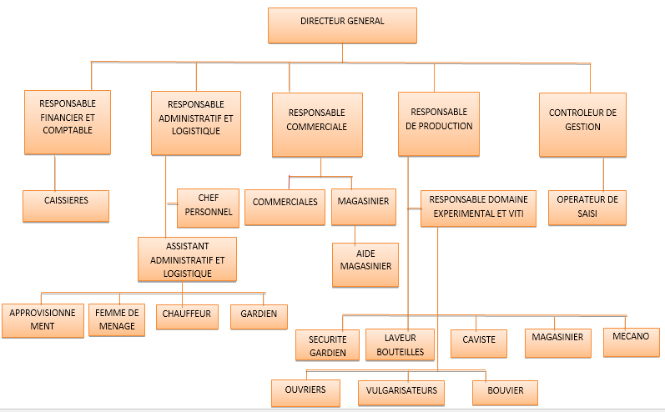

Figure : ORGANIGRAMME DE LA SOCIETE LAZAN’IBETSILEO

#### ROLE ET MISSION LIEES A CHAQUE POSTE

##### LE DIRECTEUR GENERAL

Le DG est le patron de la société, il charge de définir la stratégie commerciale de la société et anticipe les mouvements de son marché.

Il gère plusieurs dossiers au de son société, notamment l’animation des équipes et la gestion des budgets, dessiner une stratégie issue de sa réflexion personnelle et du dialogue constant qu’il entretient avec interlocuteurs , clients ,fournisseurs, concurrents ,partenaires sociaux et politiques .

##### LE RESPONSABLE ADMINISTRATIF et FINANCIER

Le RAF collabore étroitement avec le dirigeant ou le service de direction général de la société pour envisager son développement stratégique et financier .Il consiste en effet à contrôler la rentabilité et la solvabilité de la société , à anticiper la stratégie de développement de la société et les différents financements et investissements nécessaires ;Communiquer avec les services fiscaux et sociaux .Il a les missions de contrôler la comptabilité de la société et la bonne gestion, valider la solvabilité de la société soit sa capacité rembourser ses dettes . Anticipe les finances de la société.

##### LE RESPONSABLE LOGISTIQUE

Le RL organise et optimise les flux de matières d’informations et de produits en amont et en aval de la société et également entre les sites de production. Gérer les flux et les stocks et de contrôler les flux de la société en respectant les délais imposés, maîtriser et réduire les coûts ; son but est de dépenses le moins possible pour la gestion de stock et pour le transport des marchandises.

##### LE RESPONSABLE COMMERCIAL

Le RC est le garant du chiffre d’affaires et de la marge commerciale sur le périmètre qui lui est alloué. Il peut participer à la définition de la stratégie commerciale et a la responsabilité de la conduire. Il fixe les objectifs et les axes prioritaires des actions commerciales. Gérer un portefeuille de clients ; Analyser et comprendre et comprendre les problèmes ou les besoins des clients et leur proposer une solution adaptée à une demande ou une problématique client ; Promouvoir l’offre de services ou de produits dont il a la charge ; Développer l’activité auprès de prospects.

##### LE RESPONSABLE DE PRODUCTION

Le RP applique la politique industrielle définie par la direction, il organise planifie et suit la production pour atteindre les objectifs définis, il contribue à l’amélioration des processus de production afin d’améliorer la productivité et garantir la mise en conformité. Assurer la production avec le responsable d’atelier ; Assurer la production selon la politique industrielle définie par la direction ; Lancer les nouveaux modèles ; Superviser les services connexes a la production ; Suivre les productions journalières par rapport aux prévisions et les réajuster ; Améliorer la gestion de production et son système d’information.

##### LE CONTROLEUR DE GESTION

Le CG aide la Direction dans l’orientation et le suivi de la stratégie qu’elle est fixée .Il participe à la définition des objectifs et anticipe les résultats. Gérer et d’analyser la performance des activités afin d’optimiser leur pilotage dans cette optique le CG doit essentiellement apporter les outils de connaissance des coûts des activités et des de résultats permettant d’améliorer le rapport entre les moyens et l’activité ou les résultats obtenus.

Formaliser les objectifs et indicateurs de performance des programmes et de garantir leur déclinaison opérationnelle ; Organiser le dialogue de gestion autour de la recherche de la performance et contribuer au processus budgétaires ; Produire les rapports de gestion et de tableaux de bord, à partir des données provenant des services gestionnaires, pour aider à la prise de décision et de contribuer a l’efficacité et l’efficience des processus de management.

##### LA CAISSIERE

Elle accueille les clients lorsqu’ils ont choisi leurs produits. Elles ont défilé les articles devant un lecteur optique afin que les prix correspondant aux codes-barres soient enregistrés par la caisse enregistreuse. La caissière est chargée de la caisse enregistreuse. Elle travaille dans une activité commerciale, quelle qu’elle soit, équipée d’une caisse pour le paiement sur place.

Elle a effectué les opérations ordinaires de caisse et de vente de manière totalement et autonome ; Calculer le montant total des services ou produits achetés et le communiquer au client ; Recevoir et enregistrer le paiement, qu’il soit en liquide, par carte de crédit ou autre forme de paiement.

##### LE CHEF PERSONNEL

Le CP est un responsable de la gestion administrative et des conditions de travail de l’effectif salarié de la société. Il met en place les processus internes de ressources humaines et le fait évoluer comme la note de frais ou prime, il suit chaque salarié indépendamment et repère les besoins en formulation en évolution. Il assure le dialogue entre les salariés et les différents partenaires sociaux, en accord avec la politique de gestion du personnel définie par la direction générale et la règlementation en matière de droit de travail.

##### LE MAGASINIER

Le magasinier pour mission d’assurer toutes les réceptions mais aussi le stockage et les sorties de produit finis, mais aussi le stockage et les sorties de produit finis dans le magasin de stockage de la société ; il contrôle leur conformité avec la bonne livraison, alors il s’occupe principalement du stock et il assure également la vente au comptoir. Il doit vérifier les bons de commande et de réception s’assurer du bon fonctionnement des produits. Il doit gérer les demandes d’approvisionnement auprès des fournisseurs. Un magasinier est en charge des produits matières premières mais également de stock de la société.

##### LE COMMERCIAL

Le commercial est de générer et développer les ventes d’une société, grâce à des méthodes de prospection et au développement de son portefeuille de clients. Il doit mettre tout en œuvre pour offrir de nouvelles perspectives aux produits et services de la société.

##### LE RESPONSABLE DOMAINE EXPERIMENTALE ET VITICULURE

Il est responsable de la conduite technique du vignoble, dans un souci ou respect de l’environnement et de qualité du raisin ; En fonction du développement de la vigne et des conditions météorologiques, il planifie et suit l’ensemble des travaux. Il assure la traçabilité des opérations au vignoble. Il encadre les agents viticoles et le personnel saisonnier, éventuellement secondé par un chef d’équipe ; ingère le personnel, il forme et informe son équipe sur les nouvelles pratiques culturales.

##### L’OPERATEUR DE SAISIE

Il est une spécialiste du clavier de l’ordinateur. Elle saisit des documents ou des données manuscrits ou destinées à alimenter des bases de données sur un micro –ordinateur. Les missions de l’opérateur de saisie sont variées et dépendent de la structurée la société. Il se charge de rentrer manuellement toutes les données ou les documents dont il dispose afin d’alimenter la base de données de son société.

##### ASSISTANT ADMINISTRATIF ET LOGISTIQUE

L’assistant logistique veuille au respect de la chaîne de stockage, préparation et livraison de marchandises. Il seconde le responsable logistique dont le rôle est davantage tourné vers de la gestion administrative. Il est présent à toutes les étapes d’expédition ou de réception de fait composer avec les multiples collaborateurs qui agisse la gestion des achats et des ventes, département des transports et l’opérateur techniques.

##### L’APPROVISIONNEMENT

Il a la mission principale d’organiser, gérer et coordonner les flux et les stocks de marchandises au de la société, en s’appuyant sur les prévisions des ventes. D’une manière générale, son fonction a pour rôle d’organiser, de planifier et de contrôler l’ensemble des stocks appartenant à la société. Son objectif principal est l’établissement d’un équilibre entre la qualité de service et les coûts de possession de stock.

##### LA FEMME DE MENAGE

La femme de ménage assure l’hygiène et le nettoyage des bureaux et locaux commerciaux. Elle doit savoir appliquer les normes de sécurité et d’hygiène utiliser le matériel spécifique, manipuler et ranger en toute sécurité les produits d’entretien, utiliser les équipements de protection individuelle au peuvent s’avérer nécessaire et savoir gérer le traitement des déchets.

##### LE CHAUFFEUR

Il est responsable de son véhicule au quotidien, il renseigne le carnet de bord du véhicule. Une grande partie de sa mission vise à conduire dans le cadre de leurs fonctions, des personnes à leurs rendez-vous professionnels. Il doit conduire le véhicule de manière efficace et en toute sécurité ; Rester concentré durant la conduite ; Respecter les normes de sécurité routière, de transport des personnes et de circulation des marchandises ; Respecter les trajets définis pour le transport et les délais de livraison.

##### LE GARDIEN

Le gardien assure la surveillance des bâtiments et des zones communes en effectuant des rondes. Dans tous les cas, il fait en sorte que les règles de sécurité soient bien appliquées et respectées. Il sert également d’interlocuteur et d’intermédiaire entre les résidents et les copropriétaires.

##### LA SECURITE

Il assure une présence dans les locaux et veuille la sécurité des personnes et à la préservation des biens. Apprécier les actions appropriées ou les moyens déclenchés en fonction des situations selon les consignes établis. Contrôler le fonctionnement des installations de sécurité et participer à leur maintenance.

##### LE LAVEUR BOUTEILLE

Les bouteilles en verre subissent un pré trempage dans un bain fortement agité d’eau chaud ; les étiquettes sont décollées par brossage. Un second bain d’eau sodée avec injection a l’inferieur des bouteilles, les désinfecte et élimine tout corps étranger, dépôt et impuretés

##### LE CAVISTE

Le caviste est chargé de la fabrication des vins. Cette fabrication se déroule en plusieurs étapes ; la vinification c’est-à-dire la transformation du jus de raisin en vin, l’assemblage, la conservation et la mise en bouteille des vins. Il nécessite une connaissance des vins de la sommellerie et d’œnologie. Le caviste dot être en mesure de conseiller un client suivant ses goûts, ses moyens financiers, et la finalité de l’achat ; Il a donc besoin de connaître les accords mets et vins classiques, et doit être capable de présenter et d’appliquer le vin choisi a l’acheteur.

##### LE MECANICIEN

Il assure l’entretien, la maintenance et la réparation de véhicules automobiles ; Il est sollicité pour effectuer des diagnostics sur un véhicule automobile après détection d’un problème par son propriétaire et déterminer l’origine de la panne. Il pose l’accessoire, réglages et mise au point sont ses interventions courantes. Il effectue également les révisions systématiques ; vidange moteur, contrôle des freins, contrôle antipollution.

##### L’OUVRIER

L’ouvrier polyvalent s’occupe de différentes tâches basiques dans le monde de la construction de bâtiments ou de leurs entretiens, il doit tout de même laisser le champ libre à l’ouvrier spécialisé. Il est une personne qui loue ses services dans le cadre d’u travail d’un salaire. Par définition, cette notion fait référence au statut du salariat et à l’exercice d’un travail manuel.

##### LE VULGARISATEUR

Il apporte aux agriculteurs les connaissances fondamentales et les options technologiques nécessaires pour stimuler leurs discussions, et de les encourager à mettre en pratique, sur une base expérimentale, les nouvelles options et leurs propres idées. Son rôle est évolutif d’animateur, il doit progressivement se transformer en conseiller de la société agricole avec une spécialisation de plus e plus poussée, au fur et à mesure que les paysans deviennent capables de s’éprendre en charge et de poser eux-mêmes leurs problèmes.

##### LE BOUVIER

Le bouvier veille aux flux et à la sécurité des animaux, du déchargement de la bétaillère l’abattoir. L’activité consiste vérifier les documents d’identité et d’origine des animaux, régler les éventuelles anomalies, trier et préparer l’ordre de passage des animaux, en fonction des besoins d’abattoir. L’objectif sont des mieux comprendre le comportement des animaux pour faciliter le travail au quotidien ; Faire évoluer ses pratiques de travail et aménager la bouverie pour améliorer la sécurité de bien-être des opérateurs, le bien-être des animaux.

## PRESENTATION DU PROJET

Il y a plusieurs secteurs de viticulteur appartient à la société Lazan’i Betsileo Isaha-FIANARANTSOA. Le contrôleur et le peseur gérer manuellement la livraison des raisins de chaque viticulteur dans le secteur. Pour améliorer cette livraison, nous informatiser cette méthode de livraison. Comme l’impression de la facture de livraison dit Fandraisana Lanjam-boaloboka et du reçu de payement. C’est-à-dire chaque viticulteur qui fait la livraison peut avoir un et une seule facture de livraison pour chaque livraison et la société payée les prix du raisin correspondent aux prix dans la facture de livraison. Chaque viticulteur qui prend le prix de son raisin livrer peut avoir un et un seul reçu de payement pour chaque payement.

Le contrôleur et le peseur peut être gérer la livraison du raisin de viticulteur en utilisent le matériel informatique ?

Pour mieux résoudre ce problème, premièrement nous melons voire que l’utilisation d’une application de gestion de viticulteur ou vendage nous aiderons dans cette livraison. Cette application peut gérer les membres et la livraison des raisins dans chaque secteur.

# ANALISE ET CONCEPTION DU PROJET

## METHODES ET NOTATIONS UTILISEES

### Méthodologie

Pour la conception du projet, on a choisi la méthode **MERISE.** Car MERISE est une méthode simple à réaliser.

### Présentation de la méthode

MERISE est une méthode qui permet de construire un système d'information automatisé efficace, flexible et adapté à l'entreprise. Elle préconise de séparer l'étude des données et les traitements complémentaires, synchronisés et validés entre eux. Elle est aussi un renouvellement de MERISE se tournant dans l'analyse orientée objets :

* Conservation des points forts de MERISE ;
* Amélioration des points clés (affinement d'un système en système) ;
* Extension des aspects plus techniques (technologie actuelle technologie à venir) ;
* Adaptation des modèles et technique reconnue internationalement ;
* Outillage (logiciel d'aide à la conception et au développement).

### Architecture de Merise

MERISE propose 4 niveaux d’abstraction :

* Conceptuel (Quoi ?)

C'est la description des données et des traitements pour prendre en compte les règles de gestion. Une règle de gestion concerne le mécanisme de gestion d'un établissement ou d'un domaine indépendamment de l'organisation interne et des choix ou contrainte technique.

* Organisationnel (Qui ? Quand ? D'où)

C'est l'intégration des contraintes et des choix d'organisation en précisant l'utilisation des données et des traitements ainsi que la localisation des acteurs et des sites.

* Logique (Quand ? Où ? Comment)

C'est la conception du logiciel correspondant aux parties à automatiser du système prenant en compte l'état de la technologie (description de l'application développée dans le contexte des interfaces graphiques et des architectures d'application).

* Physique (Comment ?)

C'est l'intégration des contraintes et des choix techniques déterminant l'implantation& des données et la mise en place des traitements.

### Axe des systèmes d'information

L'étape à suivre pour la conception du système d'information est présentées par la Figure :

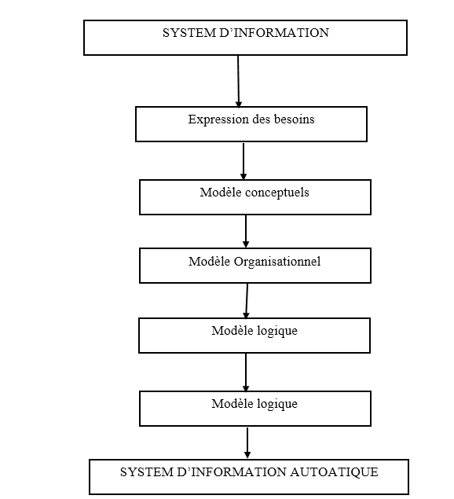

Figure : CYCLE D'ABSTRACTION DE CONCEPTION DU SYSTEME D'INFORMATION

Pour la conception de la base de données, nous utiliserons le (MCD) dans le but de représenter de façon structurée les données qui seront utilisées par le système d'information. Le Modèle Conceptuel de Données décrit la sémantique, c'est-à-dire le sens attaché à ces données et à leur rapport et les relations existantes entre ces données du **MCD** découlera le Modèle Logique de Données (**MLD**) qui est une représentation très simple des données sous forme de tables constituées de lignes et de colonnes et les relations pouvant exister entre ces tables.

#### Présentation du Modèle Conceptuel de Donnée (MCD)

##### Définition

Le modèle conceptuel de données a pour but d'écrire de façon formelle les données qui seront utilisées par le système d'information (S.I). Il s'agit donc d'une représentation des données plus compréhensible, permettant de décrire le système d'information à l'aide des entités.

##### Les concepts de base du MCD

* Entité

Une entité est un objet pourvu d'une existence propre et conforme aux choix de gestion d'une entreprise

* Relation

Une relation entre entités est une association qui perçu dans le réel entre deux ou plusieurs entités.

* Propriété

Une propriété (ou attribut) est une donnée élémentaire que l'on perçoit sur une entité ou relation entre objet. Le nom de la propriété est inscrit à l'intérieur de l'entité.

* Cardinalité

Les cardinalités permettent de caractériser le lien qui existe entre une entité et une relation à laquelle elle est reliée. La cardinalité d'une entité par rapport à une relation s'exprime par deux nombres appelés cardinalité minimale et cardinalité maximale, telle que :

* La cardinalité minimale (égal 0ou 1)

C'est le nombre de fois minimum qu'une occurrence d'une entité participe aux occurrences de la relation.

* La cardinalité maximale (égal à l ou n)

Indique le nombre de fois maximum qu'une occurrence de l'entité participe aux occurrences de la relation

* Identifiant

**Identifiant d'une entité :** C'est une propriété particulière telle qu'à chaque valeur de la propriété correspondre une et une seule occurrence de l'entité.

**Identifiant d'une relation :** C'est l'identifiant obtenue par concaténation des identifiants des entités participant à la relation

La figure ci-dessous représente la FORMALISME do modèle conceptuel de données de l'Association

##### MCD Correspondant

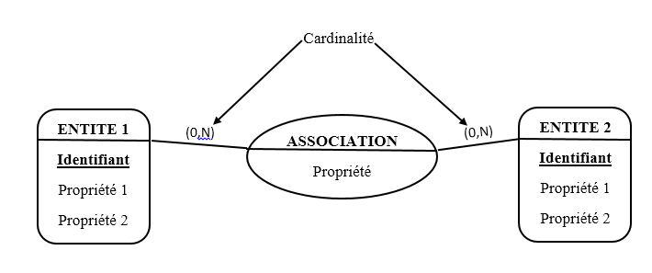

Figure : FORMALISME DU MODELE CONCEPTUEL DE DONNEES

#### Modèle Logique de donnée (MLD)

##### Objectif

Le MLD devra rendre compte des limites et des possibilités de ce logiciel sans toutefois entrer dans les détails techniques de la méthode de stockage et d'accès qui relève des niveaux opérationnels.

Le MLD ajouter au MCD la notion d'organisation. Il indique donc comment les données seront organisées.

##### Règles de passage du MCD au MLD

###### Concernant les entités

Toute entité se transforme en table ou relation.

L'identifiant de l'entité devient la clé primaire de la table

Les propriétés de l'entité deviennent des attributs de table

###### Concernant les associations

**Cas des associations types père-fils** (Cardinalité du père 0, n ou 1, n - Cardinalité de fils 0,1 ou 1,1)

* L'entité « père » ne devient pas une table
* L'entité « fils » devient une table
* L'identifiant de l'entité « père » devient attribut de table « fils ». Cet attribut est appelé « Clé étrangère ».
* Les propriétés éventuelles de l'association deviennent les attributs de la table « fils ».

**Clé étrangère** : C’est une clé primaire qui se relie à la relation père. Elle assure la relation entre ces deux tables. Une clé étrangère est toujours précéder par le signe « # »

**Cas des autres associations ou associations type plusieurs-plusieurs**

* Chaque entité devient une table, l'identifiant de l'entité devient la clé primaire de la table.
* L'association devient une table ou relation. L'identifiant de l’association (formé par la composition des identifiants des entités) devient la clé primaire de cette table.

###### Concernant les identifiants relatifs

C'est le cas où une occurrence d'entité n'a pas d'existence propre que par rapport à une autre Alors, l'identifiant de l'entité principale s'ajoute à celui de l'entité dépendante.

Concernant où une association lie des occurrences d'une même entité.

#### Modèle conceptuel du traitement(MCT)

##### Définition

Le modèle conceptuel du traitement permet de traiter la dynamique du système d'information, c'est-à-dire les opérations qui sont réalisées en fonction d'événements. Ce modèle permet donc le représenter de façon schématique l'activité d'un système d'information sans faire référence à des choix organisationnels ou des moyens d'exécution, c'est-à-dire qu'il permet de définir simplement ce qui doit être fait

##### Concept

Evènement

Un évènement représente un changement dans l'univers extérieur au système d'information, ou dans le système d'information lui-même

* Un évènement externe est un changement de l'univers extérieur
* Un évènement interne est un changement interne au système d'information

Opération

Une opération est constituée d'un ensemble d'action qui est exécutable sans interruption. Une opération est déclenchée pour répondre à la sollicitation d'un évènement et produire un résultat.

##### Règle d'émission

Une règle d'émission est une condition qui permet de décider du résultat à déclencher en fonction des évènements de l'opération.

##### Résultat

Un résultat est un produit de l'exécution d'une opération possédant la même nature qu'un évènement. Un évènement pourra être le déclencheur d'une autre opération

##### Représente le formalisme du modèle conceptuel de traitement

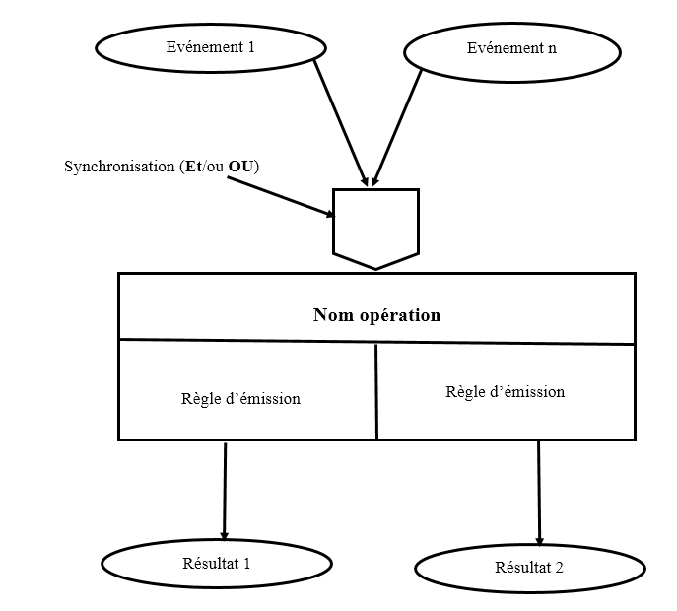

Figure : FORMALISME DE MODELE CONCEPTUEL DE TRAITEMENT

#### Modèle Conceptuel de Traitement Analytique (MCTA)

Définition

Les traitements constituent la partie dynamique du système d'information. Ils décrivent les actions à exécuter sur les données afin d’obtenir les résultats attendus par l'Entreprise. La modélisation conceptuelle des traitements a donc pour objectif de:

* Représenter formellement les activités exercées par le domaine, activités dont la connaissance est la base du système d'informations.
* Mettre en évidence les états cohérents de la structure conceptuelle des données (cycle de vie système)
* Permettre l'identification des règles conceptuelles formalisées
* Préparer le passage aux niveaux de préoccupation

La figure 8 Représente le formalisme du modèle conceptuel de traitement Analytique

Représente le formalisme du Modèle Conceptuel du Traitement Anaclitique

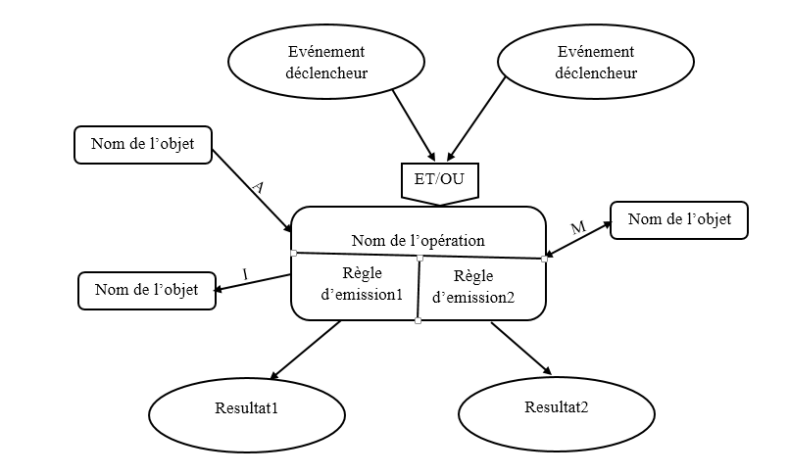

Figure : FORMALISME MCTA

A : Création de donné (Ajout)

M : Mise à jour de donné

I : Interrogation (Lecture)

#### Modèle Organisationnel des traitements(MOT)

Le model organisationnelle de traitements représente le fonctionnement détaillé des processus, compte tenu des ressources (qui, où, quand, comment), permettant de réaliser ces activités.

C'est une modélisation orientée métier et organisation. Ce model sera représenté par la liste des actions techniquement appelées : « Procédure fonctionnelle ».

La figure 9 représente le formalisme du modèle organisationnel de traitement

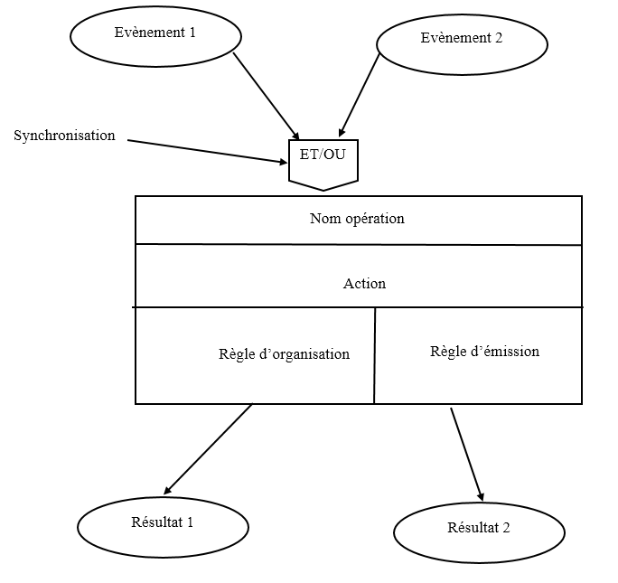

Figure : FORMALISME MODELE ORGANISATIONNEL DE TRAITEMENT

Nous avons choisi la méthode MERISE car cette méthode facilite la conception de l'organisation du projet dans une entreprise ou cette méthode est une méthode la plus rapide pour la conception du projet.

#### Modèle De Flux Conceptuel (MFC) ou Diagramme de flux d’information

##### Définition

C’est un diagramme pour vue d’ensemble de la circulation d’information entre les acteurs qui participent à la réalisation de l’activité étudie (ou du domaine étudier)

##### Objectifs

Pour analyser les échanges d’information au sin du système d’information d’une organisation (entreprise, administration ou association) et avec d’autres systèmes d’information.

##### Vocabulaire

Domaine d’étude

C’est la limite de domaine étudié limité par une ou plusieurs personnes

Acteur

C’est l’émetteur ou le récepteur

Il y a deux types d’acteur :

* Acteur interne
* Acteur externe

Flux d’information

Un flux désigne un transfert d’information entre deux acteurs du système d’information.

##### Représentation de Diagramme de flux d’information

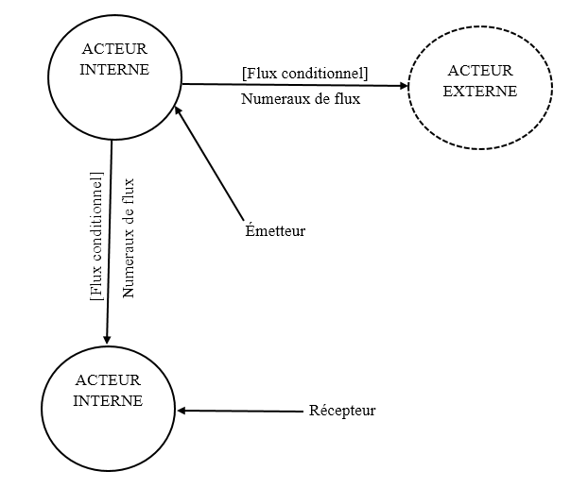

Figure : FORMALISME MCTA

#### Modèle Physique des Données

Le modèle physique représente l’interaction entre la base de données, le SGBD et les différents programmes qui effectuent les différents traitements.

* Formalisme

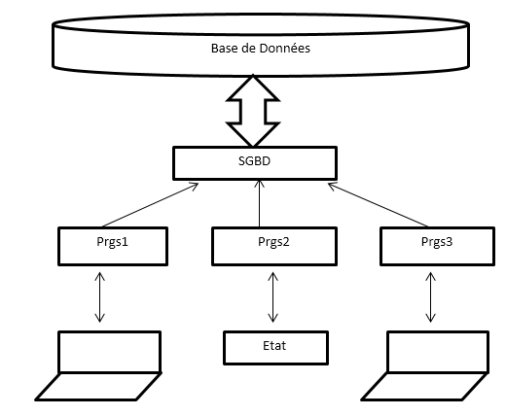

Figure : MODELE PHYSIQUE DES DONNEES

## ANALYSE DU PROJET

### Analyse des données

* Viticulteur est identifier par : Nom de viticulteur, Prénom de viticulteur, Adresse de viticulteur, C.I.N de viticulteur, Numéro de téléphone de viticulteur
* Facture de livraison est identifier par : Numéro de la facture de livraison, Nom de la facture de livraison, Date de livraison, Poids brute, Poids net, Nombre de Fût, Nombre de garaba, Prix unitaire de raisin, prix total de raisin livrer, observation, nom du transporteur, numéro du transporteur si le transporteur est automobile, secteur de viticulteur, nom et prénom de viticulteur, raisin culture, nom de la société et adresse de la société.
* Facture de payement est identifier par : Numéro de facture de payement, Nom de facture de payement, Poids net à payer, Prix unitaire de raisin, prix total de raisin livré, Date de payement, nom et prénom de viticulteur, secteur de viticulteur, observation de payement.
* Société est identifier par : Nom de la société, Adresse de la société, Numéro du téléphone de la société
* Secteur est identifier par : Nom du secteur, Adresse du secteur
* Raisin est identifier par : Type du raisin, couleur du raisin
* Peseur est identifier par : Nom du peseur, Prénom du peseur, Adresse du peseur, C.I.N du peseur, Numéro du téléphone du peseur
* Transporteur est identifier par : Nom du transporteur, Frais de transport, numéro immatriculation du transporteur si le matériel du transport est automobile.
* Contrôleur de commission est identifier par : Nom de contrôleur, Prénom de contrôleur, Adresse de contrôleur, Numéro du téléphone de contrôleur, C.I.N de contrôleur.

**NB :** La Facture de livraison est dite Fandraisana Lanjam-boaloboka

Poids net = Poids brute – (Nombre de fut × 5kg + Nombre de garaba × 1kg)

### Analyse de l’existant

La société Lazan’i Betsileo utilise deux facture pendant le vendage du raisin. Ces deux factures sont :

* La facture de livraison appelé Fandraisana Lanjam-boaloboka
* Le reçu de payement

**NB**: Le reçu du payement doit être un reçu de l’avance sur vendage ou payement du prix du raisin livré par le viticulteur.

#### La facture de livraison

#### 

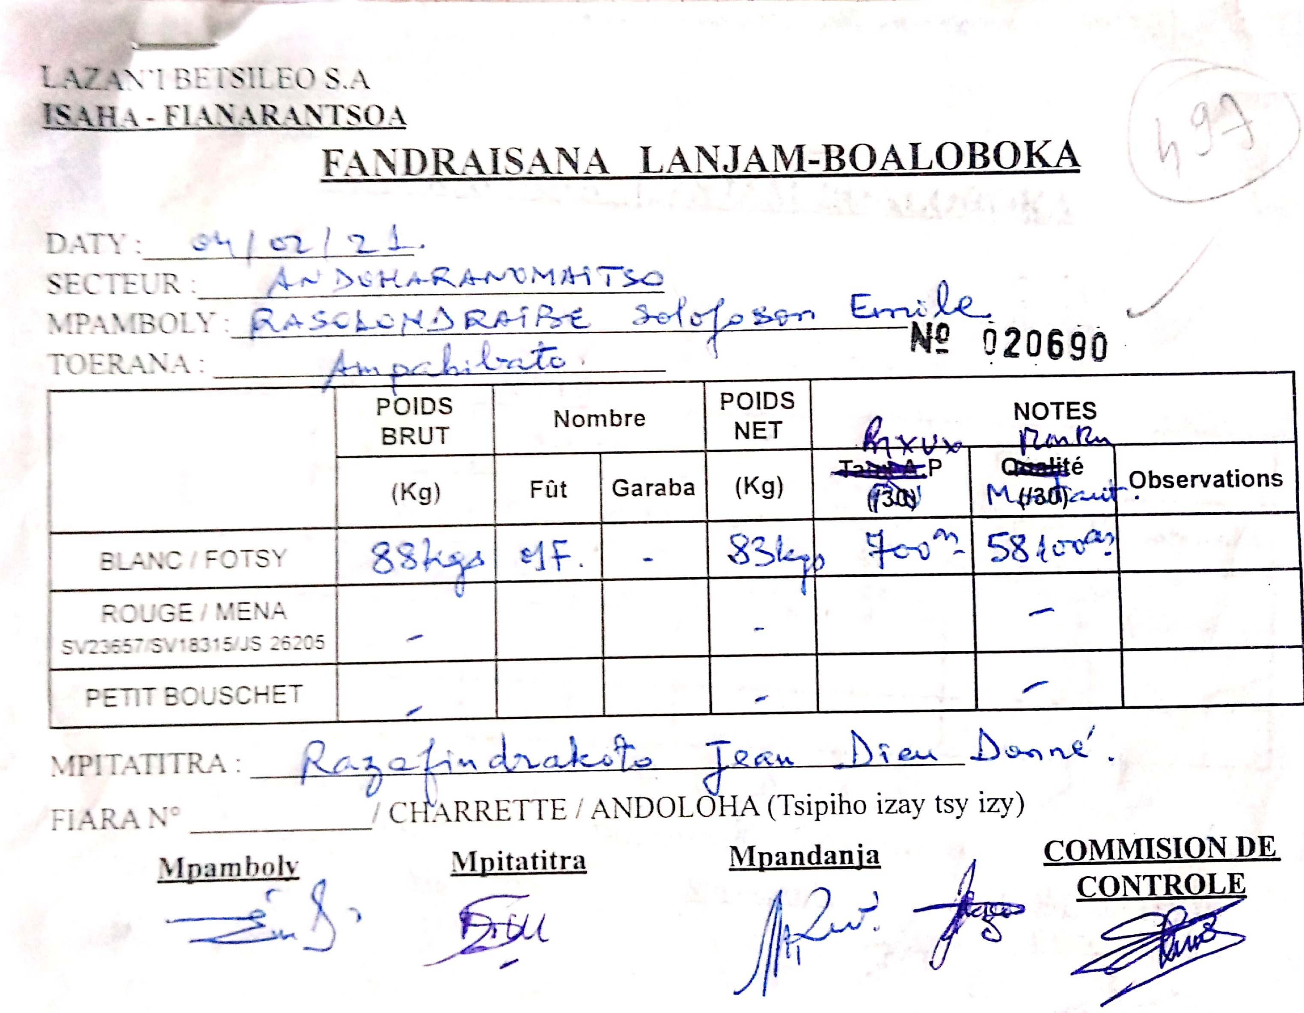

Figure : LA FACTURE DE LIVRAISON OU FANDRAISANA LANJAM-BOALOBOKA

#### Liste de facture de livraison

#### 

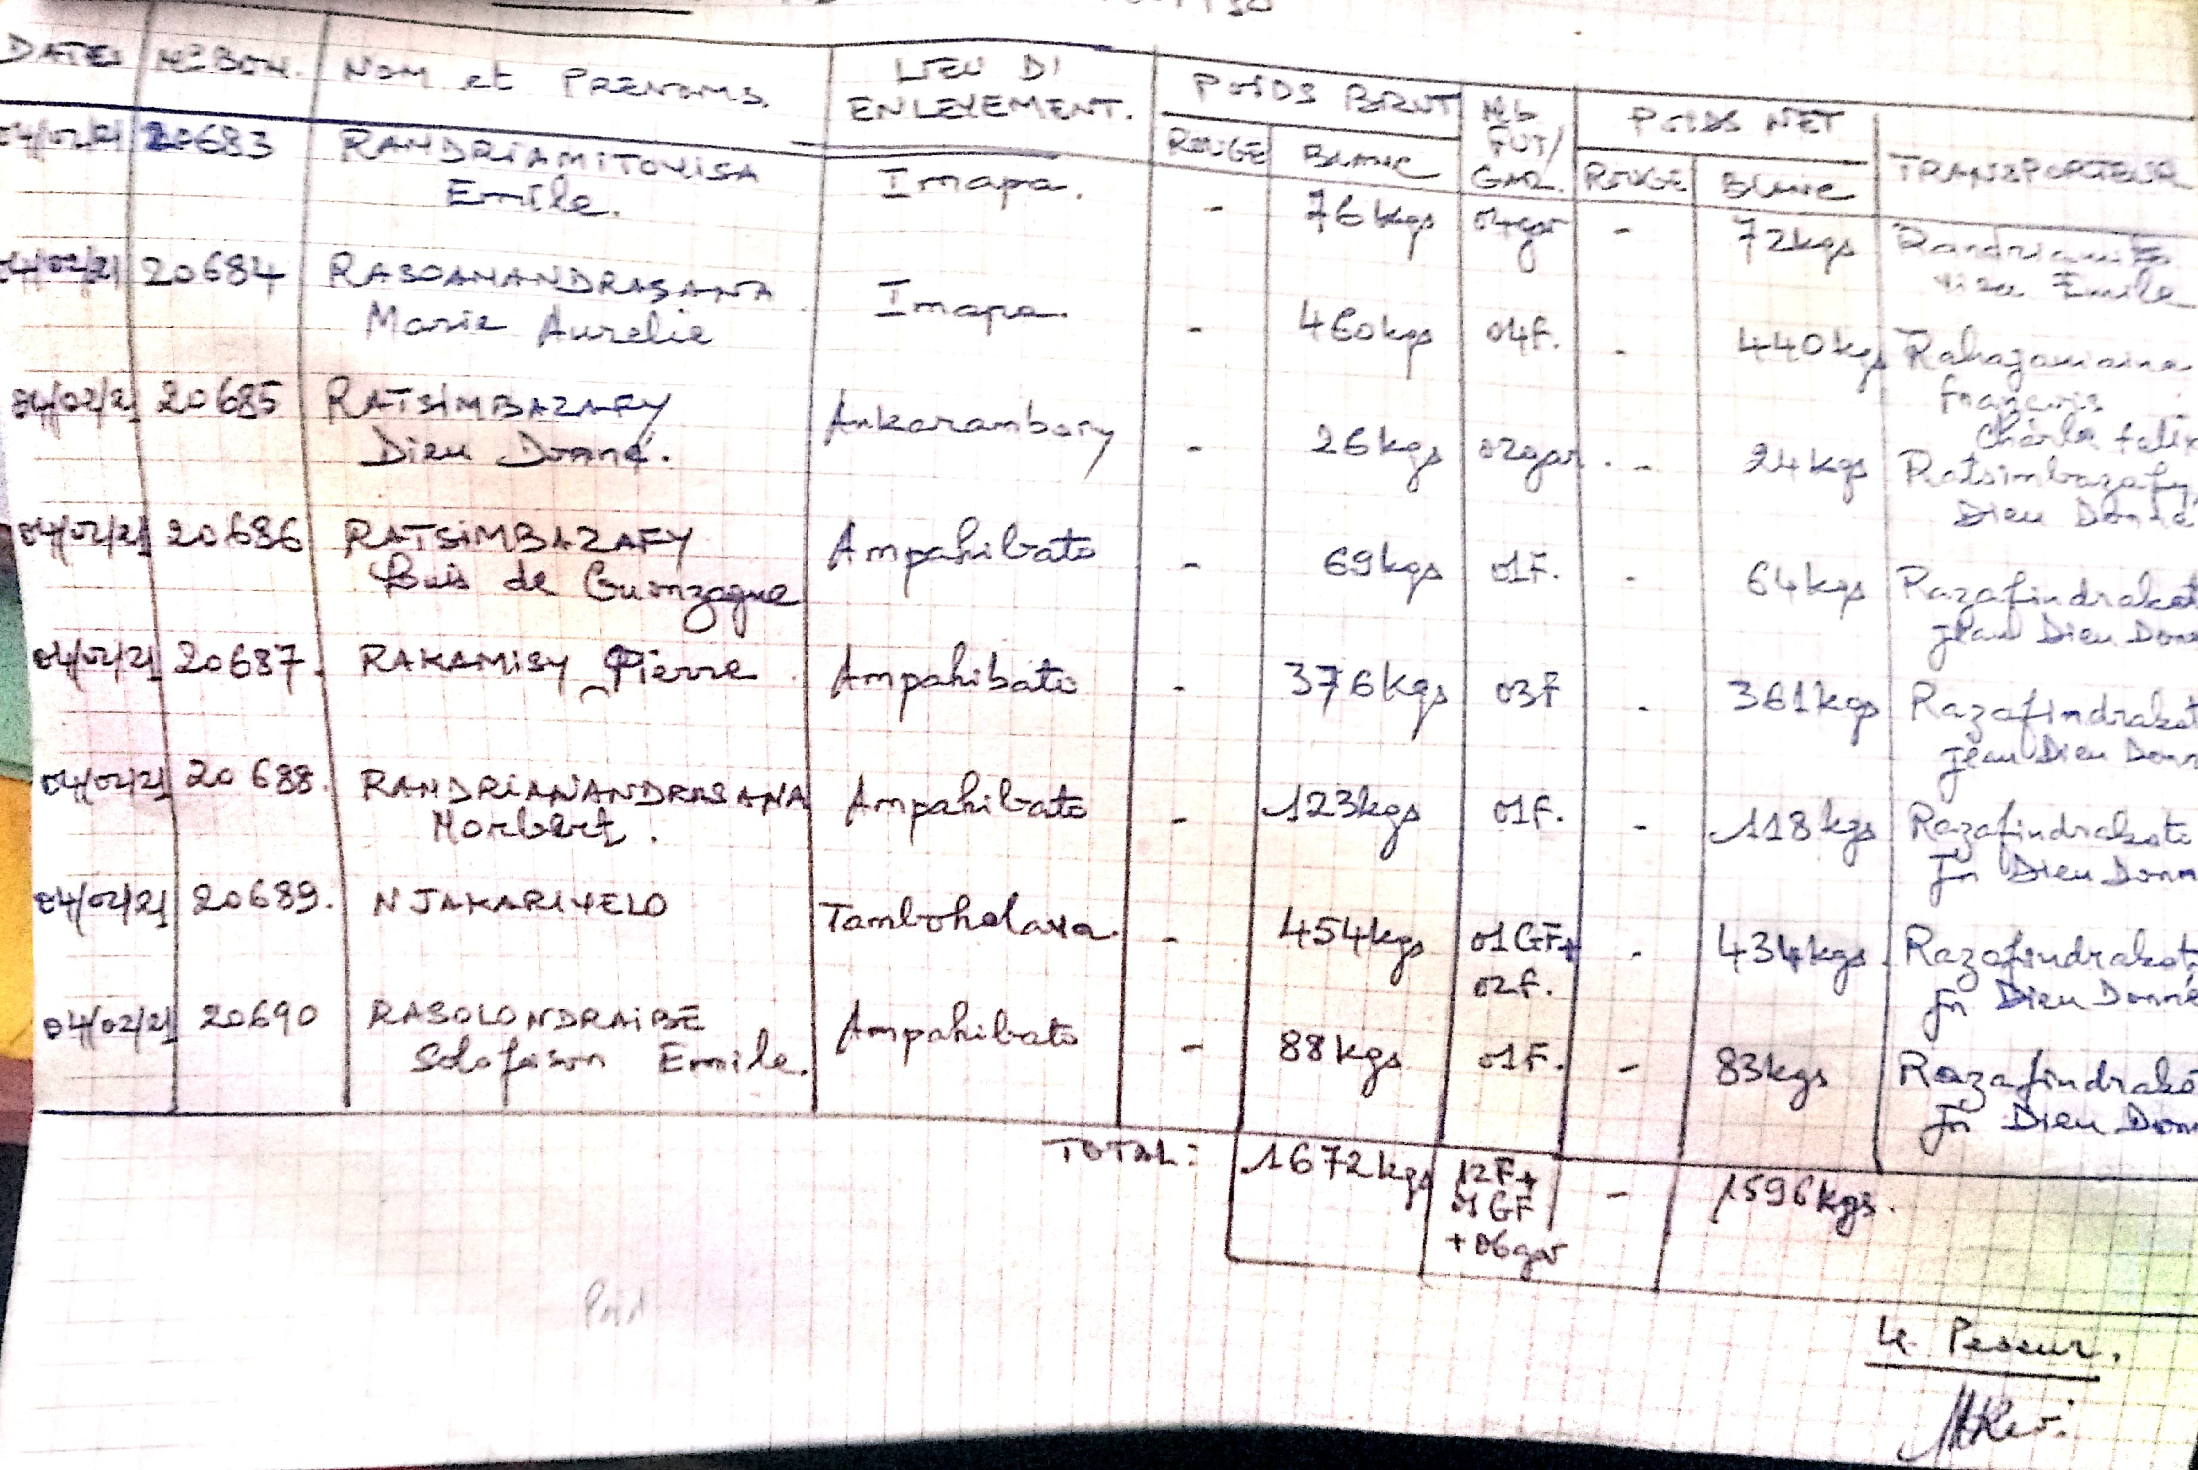

Figure : LISTE DE FACTURE DE LIVRAISON DIT FANDRAISANA LANA LANJAMBOALOBOKA

#### Le reçu de payement

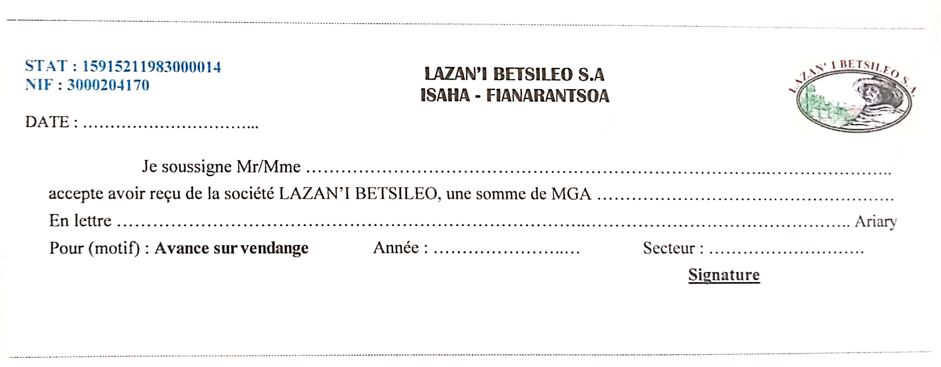

Figure : LE REÇU DE PAYEMENT

## CONSEPTON DU PROJET

### Dictionnaire de donné

A partir de ce document recensé au sein de société Lazan’i Betsileo Isaha-FIANARANTSOA, nous allons construire un dictionnaire de donnée suivante

|  |  |  |  |  |  |  |
| --- | --- | --- | --- | --- | --- | --- |
| **Rubrique** | | **Définition** | **Type** | **Longueur** | **Observation** | **Forme** |
| **VITICULTURE** | | Viticulteur |  |  |  |  |
| Id_vit | | Identifient de viticulteur | N | 11 |  |  |
| Nom_vit | | Nom de viticulteur | AN | 100 |  |  |
| Prenom_vit | | Prénom de viticulteur | AN | 100 |  |  |
| Adresse_vit | | Adresse de viticulteur | AN | 100 |  |  |
| CIN_vit | | C.I.N de viticulteur | N | 15 | Si l’âge de viticulture est inférieur à 18 | 000 000 000 000 |
| Num_phon_vit | | Numéro de téléphone de viticulteur | AN | 14 |  | +261 000 00 000 00 |
| **FACTURE_LIV** | | Facture de livraison |  |  |  |  |
| Num_fact_liv | | Numéro de la facture de livraison | N | 11 |  |  |
| Nom_fact_liv | | Nom de la facture de livraison | AN | 100 |  |  |
| Date_liv | | Date de livraison | Date |  |  | jj/mm/aaaa |
| Poids_net | | Poids net à payer (Poids du raisin livrer) | AN | 50 |  |  |
| P.U | | Prix du raisin par kilogramme (kg) en Ariary | AN | 50 |  |  |
| Prix_Total | | Prix total du raisin livré en Ariary | AN | 50 |  |  |
| **RECU_PAY** | | Reçu de payement |  |  |  |  |
| Num_reçu_pay | | Numéro de reçu de payement | N | 11 |  |  |
| Nom_ reçu_pay | | Nom de reçu de payement | AN | 100 |  |  |
| **SOCIETE** | | Société |  |  |  |  |
| Id_soc | | Identifient de la société | N | 11 |  |  |
| Nom_soc | | Nom de la société | AN | 100 |  |  |
| Adresse_soc | | Adresse de la société | AN | 100 |  |  |
| Num_phon_soc | | Numéro du téléphone de la société | AN | 14 |  |  |
| **SECTEUR** | | Secteur |  |  |  |  |
| Id_sect | | Identifient du secteur | N | 11 |  |  |
| Nom_sect | | Nom du secteur | AN | 100 |  |  |
| Adresse_sect | | Adresse du secteur | AN | 100 |  |  |
| **RAISIN** | | Raisin |  |  |  |  |
| Id_rais | | Identifient de raisin | N | 11 |  |  |
| Type | | Type de raisin (couleur de raisin) | AN | 40 |  |  |
| Nombre_fut | | Nombre de fût de raisin | N | 11 |  |  |
| Nombre_garaba | | Nombre de garaba de raisin | N | 11 |  |  |
| Poids | | Poids du raisin livré | AN | 11 |  |  |
| **PESEUR** | | Peseur |  |  |  |  |
| Id_pes | | Identifient du peseur | N | 11 |  |  |
| Nom_pes | | Nom du peseur | AN | 100 |  |  |
| Prenom_pes | | Prénom du peseur | AN | 100 |  |  |
| Adresse_pes | | Adresse du peseur | AN | 100 |  |  |
| Numphon_pes | | Numéro du téléphone du peseur | AN | 14 |  |  |
| CIN_pes | | CIN du peseur | N | 15 |  | 000 000 000 000 |
| Obs_pes | | Observation du peseur | AN | 100 |  |  |
| **TRANSPORTEUR** | | Transporteur |  |  |  |  |
| Id_transp | | Identifient de transporteur | N | 11 |  |  |
| Nom_transp | | Nom de transporteur | AN | 100 |  |  |
| Frai | | Frais de transport | AN | 12 |  |  |
| **CONTROLEUR** | | Contrôleur de commission |  |  |  |  |
| Id_contr | | Identifient de contrôleur | N | 11 |  |  |
| Nom_contr | | Nom de contrôleur | AN | 100 |  |  |
| Prenom_contr | | Prénom de contrôleur | AN | 100 |  |  |
| Adresse_contr | | Adresse de contrôleur | AN | 100 |  |  |
| CIN_con | | CIN de contrôleur | N | 15 |  |  |
| Num_phon_ontr | | Numéro du téléphone de contrôleur | AN | 14 |  |  |
| Num_imatr | | numéro d’immatriculation de véhicule | AN | 9 | Si le transporteur est une automobile |  |
| Date_pay | Date de payement | | Date |  |  | jj/mm/aaaa |
| **TYPE** | Type | |  |  |  |  |
| Id_type | Identifient de type | | N | 11 |  |  |
| Ref_type | Référence de type | | AN | 60 |  |  |
| Date_facture | Date de facture ou date de l’impression de facture de livraison dit fandraisana lanjamboaloboka | | Dat |  |  | jj/mm/aaaa |

Tableau . Dictionnaire de donné

**LEGENDE**

N : Type de donnée numérique.

AN : Type de donnée Alphabétique Numérique.

Date : Type de donnée Date.

### REGLE DE GESTION

**RG1** : Un viticulteur appartient à un et un seul secteur

**RG2** : Dans un secteur, il y a au moins un viticulteur

**RG3** : Un viticulteur peut livrer son raisin

**RG4** : Chaque raisin peut livrer par un viticulteur

**RG5** : Chaque viticulteur peut avoir des factures de livraison

**RG6** : Une facture de livraison appartient à un et un seul viticulteur

**RG7** : Chaque viticulteur peut avoir reçus payement

**RG8** : Un reçu payement appartient à un et un seul viticulteur

**RG9** : Un raisin appartient à un et un seul type

**RG10** : Chaque type appartient à un ou plusieurs raisins

**RG11** : Chaque raisin est pesé par un et un seul peseur

**RG12** : Un peseur peut peser des raisins

**RG13** : Dans une société, il y a un ou plusieurs contrôleurs

**RG14** : Chaque contrôleur appartient dans un et une seule société

**RG15** : Chaque raisin est transporté par un ou plusieurs transporteurs

**RG16** : Chaque transporteur peut transporter des raisins des viticulteurs différents

### Modèle conceptuel de données (MCD)

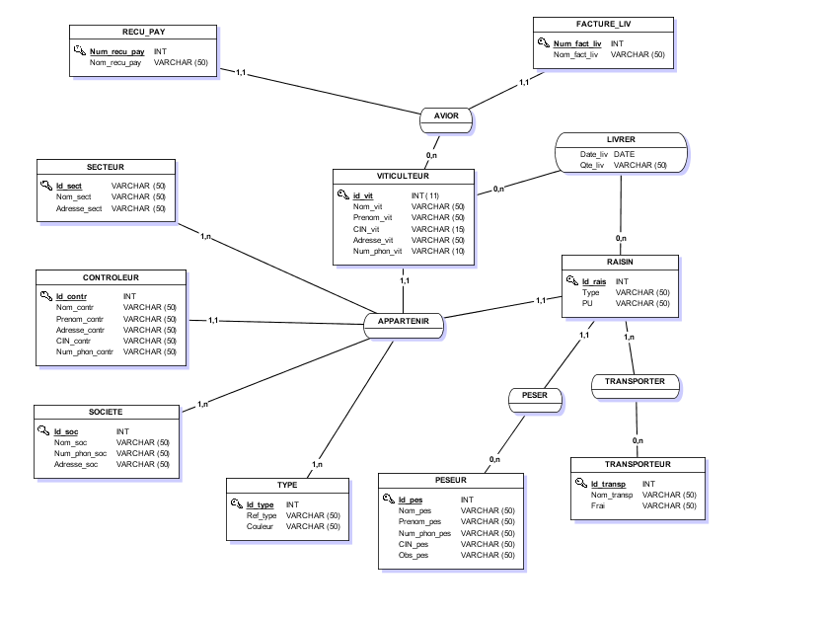

Figure : MODELE CONCEPTUEL DE DONNEES

### Modèle Logique de Données (MLD)

**VITICULTEUR (id_vit**, # **Id_sect**, Nom_vit, Prenom_vit, C.I.N_vit, Adresse_vit,Num_phon_vit)

**RECU_PAY (Num_reçu_pay**, # **id_vit,**  Nom_reçu_pay, Poids_net, P.U, Prix_Total**)**

**FACTURE_LIV (Num_fact_liv**,# **id_vit**, Nom_fact_liv, Poids_net, P.U, Prix_Total**)**

**SECTEUR (Id_sect,** Nom_secteur, Adresse_secteur**)**

**CONTROLEUR (Id_contr**, # **Id_soc**, Nom_cotr, Prenom_ cotr, Adresse_ cotr, CIN_ cotr, Num_phon_ cotr**)**

**SOCIETE** (**Id_soc**, Nom_soc, Adresse_soc, Num_phon_soc)

**RAISIN (Id_raisin**, **# Id_pes**, **# Id_type,** Type_raisin, Date_liv, Qte_liv**)**

**TYPE (Id_type,** Ref_type**)**

**PESEUR (Id_pes**,Nom_pes, Prenom_pes, Num_phon_pes, CIN_pes, Obs_pes**)**

**TRANSPORTEUR (Id_transp**, Nom_transp, Frai**)**

**TRANSPORTER (Id_rais**, **Id_transp)**

**LIVRER (Id_vit, Id_rais,** Date_liv, Qte_liv**)**

### Modèle Conceptuel du Traitement (MCT)

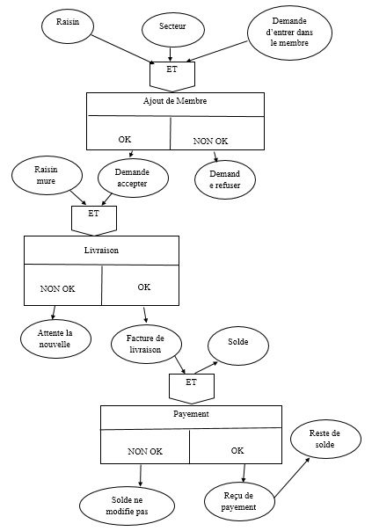

Figure : MODELE CONCEPTUEL DU TRAITEMENT

### Modèle Conceptuel du Traitement Analytique (MCTA)

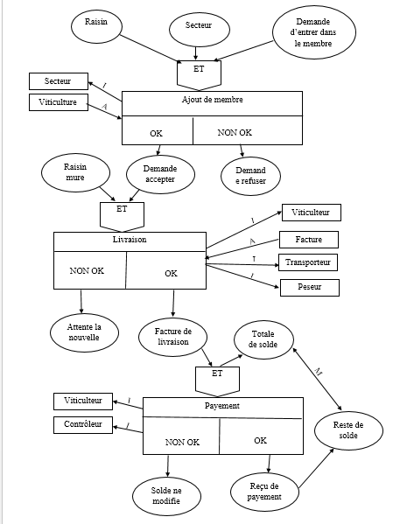

**Légende**

A : Création de donné (Ajout)

M : Mise à jour de donné

I : Interrogation (Lecture)

Figure : MODELE CONCEPTUEL DU TRAITEMENT ANALYTIQUE

### Modèle d’Organisationnel de traitement (MOT)

#### Définition

Le model organisationnelle de traitements représente le fonctionnement détaillé des processus, contenu des ressources (qui ? Où ? Quand ? Comment ?), Permettant de réaliser ces activités. C’est une modélisation orientée métier et organisation. Ce model sera représenté par la liste des actions techniquement appelés : « Procédures fonctionnelle ».

#### REGLE D’ORGANISATIO

**RO1** : Les raisins livrer est pesés par un et un seul peseur pour chaque livraison

**RO2** : Chaque peseur qui pèse le raisin de viticulteur donne un et une seule facture de livraison pour chaque viticulteur qui déjà pesé son raisin.

**RO3** : Chaque viticulteur qui livrer son raisin avait un et une seule facture de livraison pour chaque-il livré son raisin

**RO4** : Chaque transporteur est eu des frais des transports des raisins transporter dans un secteur diffèrent

**RO5**: Les poids du raisin livrer est contrôlé par les contrôleurs pour chaque viticulteur qui livre son raisin

**RO6**: Chaque viticulteur qui prend le prix de son raisin livrer dans la société est avoir un et un seul reçu de livraison chaque il prend temporairement son montant de livraison

**RO7** : Une société peut payer les prix des raisins livrés par les viticulteurs et cette payement peut se fait par tranche

#### Tableau procédure fonctionnel

|  |  |  |  |  |  |  |
| --- | --- | --- | --- | --- | --- | --- |
| **DEROULEMENT** | **N°PF** | **NOM PF** | **NATURE** | **RESPONSABLE** | **RESSOURCE** | **POSTE DE TRAVAIL** |
| Pendant la saison de cueillette des raisins | PF 1 | Livraison | M | Peseur et contrôleur | Peseur | Dans le secteur |
| Lundi – vendredi | PF2 | Transport | M/AU | Transporteur | Les matériels de transport | Sur la route |
| Lundi – vendredi | PF3 | Impression de facture de livraison (ou fandraisana lanjamboaloboka) | AC | Peseur | Impriment | Bureau du peseur |
| Lundi – vendredi | PF4 | Contrôle | M | Contrôleur | Facture de livraison (ou Fandraisana lanjamboalaoboka) | Bureau de contrôleur |
| Lundi – vendredi | PF4 | Payement du prix de raisin | M | contrôleur | Solde de société | Bureau de contrôleur |
| Lundi – vendredi | PF5 | Impression de reçu de payement | AC | contrôleur | Impriment | Bureau de contrôleur |

Tableau . Procédures fonctionnelle

**Légende**

M : Les actionneurs sont manuels

AC : Les actionneurs sont automatiques conversationnels

#### Enchainement de procédure fonctionnel

|  |  |  |
| --- | --- | --- |
| **Période** | **Déroulement et nom de procédure** | **Responsable** |
| Journalier | * Temporaire * Transport | Les Transporteur |
| Journalier | * 8h – 16h * Livraison | Peseur et viticulteur |
| Journalier | * 8h – 16h * Facturation (ou Fandraisana lanjamboalaoboka) | Les peseurs |
| Journalier | * 8h – 16h * Payement | Les contrôleurs |
| Journalier (Temporaire) | * 8h – 16h * Reçu de payement | Les contrôleurs |

Tableau . Enchainement de procédure fonctionnel

### Modèle Organisationnel de Traitement Analytique (MOTA)

MOTA=MOT+MCD

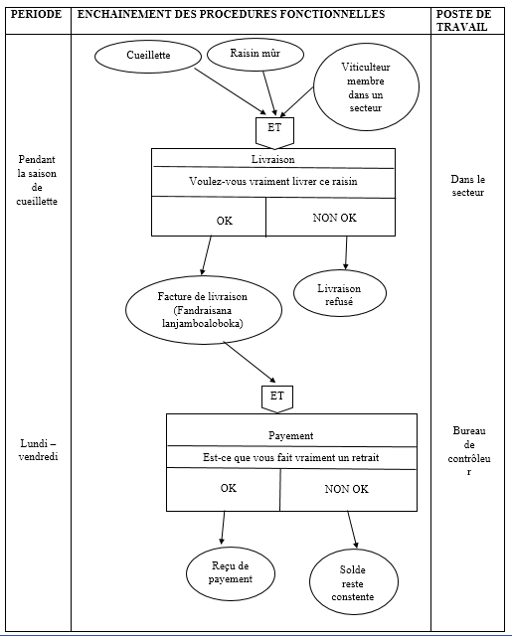

Figure : MODELE ORGANISATIONNEL DE TRAITEMENT ANALYTIQUE

### DIAGRAME DE FLUX

[Ajout de viticulteur]

[Payer le prix du raisin livré]

4

[Avoir]

[Impression de reçu de payement]

7

5

6

[Appartient]

2

[Livraison]

3

1

[Donne une facture de livraison]

Figure : DIAGRAME DE FLUX

### Modèle Physique des Données

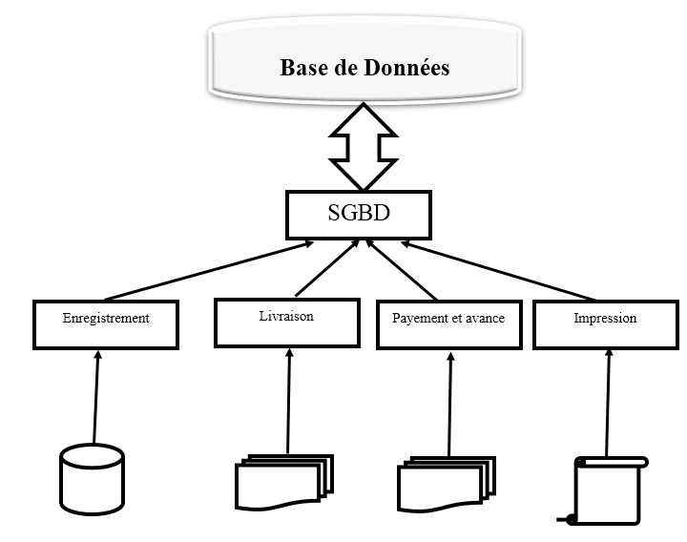

Figure : MODELE PHYSIQUE DES DONNEES

**Légende**

ENREGISTRER : Enregistrer tous les Viticulteurs, Secteurs, Transporteurs, contrôleur et peseur.

LIVRAISON : Enregistrement de livraison fait par le viticulteur et contrôler par le contrôleur.

PAIEMENT ET AVANCE : Le payement du prix de raisins livrer et l’avance sur vendage

IMPRESSION : Impression de facture de livraison, de reçu de payement et des listes

# REALISATION DU PROJET

## SPECIFICATION DES OUTILS DE REALISATION

### Les outils de réalisation

#### Réalisation du livre

La livre est réalisée dans une Microsoft Word 2013 sous Windows 7 professionnel.

#### Réalisation de MCD

La MCD est réalisé dans un logiciel appelé JMerise

#### Réalisation de l’application

##### Logiciel utiliser

L’application est réalisée dans un Visual Studio Code sous Windows 7 professionnel. Le serveur de cette application est réalisé dans un Wamp serveur sous un phpMyadmin.

### Choix du système de gestion de base de données

Voici le tableau montrant les critères de choix du système de gestion de base de données servant à l'utilisation du stockage de donnée. Ainsi donc faisons la comparaison de plusieurs technologies de base de données.

|  |  |  |  |  |
| --- | --- | --- | --- | --- |
| **SGBD** | **MYSQL** | **MS ACCESS** | **POSTGRES** | **ORACLE** |
| **Multiplateforme** | OUI | NON | OUI | OUI |
| **Gratuit** | OUI | NON | OUI | NON |
| **Libre** | OUI | NON | OUI | NON |
| **Maitrise** | OUI | OUI | NON | NON |

Tableau . Tableau Comparatif de SGBD

En basant sur ce tableau, nous pouvons conclure que MYSQL est le meilleur SGBD du monde. MySQL utilise le langage SQL (Structure Query Langage). Ce langage est un langage de requête utilisé pour interroger de base de données exploitant le modèle relationnel.

La fiabilité de SGBD MYSQL nous provoquerons qu’on fait la réalisation de ce projet en MySQL pour réaliser notre base de données.

### Choix du langage de programmation

Voici le tableau montrant les critères de choix du langage de programmation servant à l’utilisation d'implémentation du système. Ainsi donc faisons la plusieurs technologies.

|  |  |  |  |
| --- | --- | --- | --- |
| **Langage** | **JAVA** | **C#** | **PHP** |
| **Orienté-objet** | OUI | OUI | OUI |
| **Multiplateforme** | OUI | NON | OUI |
| **Gestion de l'erreur** | OUI | OUI | OUI |
| **Common Rutile Langage** | NON | OUI | NON |
| **Simplicité du code** | OUI | OUI | OUI |

Tableau . Tableau comparatif de langage de programmation

En choisissant sur ce tableau ci-dessus, nous pouvons conclure que PHP est le meilleur choix pour le langage de programmation de notre application. Car on considère que l’application web est le meilleur logiciel utilisé pour faciliter cette livraison et on trouve que PHP est le langage facile à réaliser cette application web.

### Présentation d'outil de base de données MSQL

Une base de données permet de mettre des données à la disposition des utilisateurs pour une consultation, une saisie ou bien une mise à jour, tout en assurant des droits accordés à ces derniers. Cela est d'autant plus utile que les données informatiques sont de plus nombreuses. Une base de données peut être locale, c'est-à-dire qu'utilisable sur une machine distante et accessible par réseau. L'avantage majeur de l’utilisation de base de données est la possibilité de pouvoir être accédées par plusieurs utilisateurs simultanément.

Afin de pouvoir contrôler les données ainsi que les utilisateurs, le besoin d'un système de gestion s'est vite fait ressentir. MySQL est un système de gestion de base de données (SGBD)

Son rôle est de stocker et de gérer une grande quantité de données en les organisant sous forme de table, et de permettre la manipulation de ces données à travers le langage de requête SQL. On ne s'occupe plus alors de la manière dont les données sont stockées sur le disque sur, des simples instructions permettent d'ajouter, de supprimer, de mettre à jour et surtout de recherches des données dans une base de données.

### Présentation de langage PHP

PHP est un langage Web.

Il est utilisé pour développer des applications web, ainsi que des applications de bureau, des services web, des commandes, des widgets ou des bibliothèques de classe.

#### Historique

Un peu d'historique pour le langage PHP. PHP a été mis au point au début d'automne 1994 par RasmusLerdorf, ce langage de script lui permettait de conserver la trace des utilisateurs venant consulter CV sur son site. Grâce à l'accès à une base de données par l'intermédiaire de requête SQL. Ainsi étant donné que de nombreuses internautes lui demandèrent ce programme, RasmusLerdorf mis en ligne en 1995 la première version de ce programme qu'il baptisa Personnel Sommaire Page Tools, puis Personal Home Page v 1.0 (traduisez page personnelle version 1.0). Etant donne le succès de PHP 1.0, RasmusLerdorf décida d'améliorer ce langage en y intégrant des structures plus avancées telles que les boucles, des structures conditionnelles, et y intégra des packages permettant d'interpréter des formulaires qu'il avait développés (FI, FormInterpreter) ainsi que le support de MySQL. C'est de cette façon que la version 2 du langage, baptisée pour l'occasion PHP/FI version 2, vit le jour durant l'été 1995.Il fut rapidement utilisé sur de nombreux sites. A partir de 1997 Zeev Suraski et Andi Gurm ans rejoignirent Rasmus pour former une équipe de programmeurs afin de mettre au point PHP 3. C'est ainsi que la version du PHP 3 fut disponible le 06 juin 1998. PHP est un langage interprété (un langage script) exécuté de côté serveur (comme les scripts CGI, ASP) et nom du côté client (un script en JavaScript s'exécuter sur notre ordinateur).

Il permet de décrire et de créer des pages web à travers lesquelles l'utilisation peut échanger des informations avec le serveur, c'est ce qu'on appelle des pages web dynamique. Il permet aussi un affichage dynamique d'information, c'est à dire que le texte affiché peut déprendre à des variables. La syntaxe du langage provient de celle du langage C, du Perl et du Java. Les instructions PHP sont généralement contenues dans des fichiers d'extension PHP. Ces fichiers peuvent contenir du HTML, entremêle avec le code PHP. Quand un navigateur demande untel fichier, le serveur Apache exécuté les instructions PHP, qui produisent une page HTML. Une fois la page html générée, le serveur le renvoie au navigateur, qui ne voit qu'une page HTML.

Les principaux atouts au langage PHP sont les suivants :

* Une grande communauté de développeurs partage des certains milliers d'exemple de scripts PHP ;
* La gratuité et la disponibilité du code script ;
* La disponibilité d'inclure le script PHP au sein d'une page HTML (contrairement aux scripts CCI,) pour lesquelles il faut écrire des lignes de code pour afficher chaque ligne en langage HTML) ;
* La simplicité d'interfaçage avec des bases des données ;
* L'intégration au sein de nombreux serveurs web.

PHP permet un interfaçage simple avec de nombreux systèmes de gestion de base de données (SGBD), parmi lesquels : Adabas D, dBase, Empress, FilePro, Informix, Interbase, MSQL, MySQL, Oracle, PostegreSQL, Solid, Sybase, Velorics, Unix, mais les plus utilisé avec ce langage est MySQL, un SGBD gratuit disponible sur de nombreuses plateformes comme Unix, Linux, Windows et Solaris.

## MISE EN OEUVRE ET IMPLEMENTATION

##### Architecture de PHP et BD

Cette figure ci-dessous nous présente l’architecture de l’application en PHP. Cette architecture montre les différents composants d’une application web.

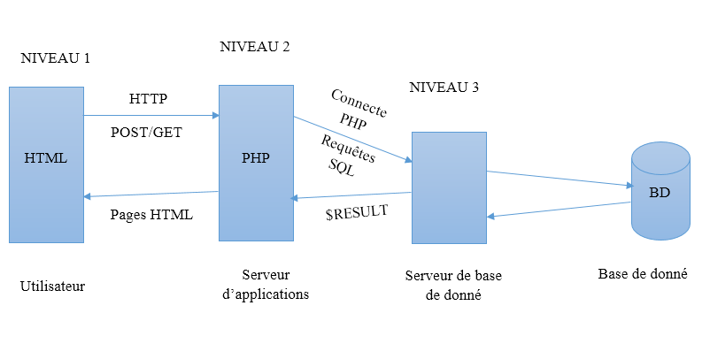

Figure : ARCHITECTURE DE PHP ET BD

Ce schéma peut se résumer comme suit :

* L’utilisateur demande une information au serveur (En validant un formulaire après l’avoir rempli).
* Le serveur contient la base de Données MYSQL.
* Ce programme est connecté à ce serveur par la connecte PHP. Ce connecte PHP traduit l’opération des utilisateurs en requêtes SQL ;
* Le poste utilisateur contient l’HTML ;
* Le serveur contient la Base de Données MYSQL.

##### Architecture matérielle

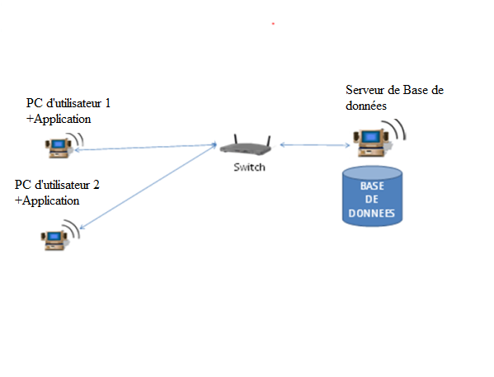

Figure : ARCHITECTURE DU MATERIEL

Cette figure se résume comme suit :

* L’utilisateur effectue une requête. Cette requête est transmise au serveur de base de données en utilisant le port 3306 (MYQSL) ;
* Le serveur traite la requête SQL et l’envoie vers la base de données ;
* La base de données exécute la commande SQL et l’envoie le résultat au serveur ;
* Le serveur renvoie le résultat de la commande à l’utilisateur.

## PRESENTATION DE L’APPLICATION

Présentation de l’interface

### Authentification

Avant d’accéder à la page d’accueil de l’application il faut que l’utilisateur passe sur le formulaire d’authentification que l’on voit la figure 9.1

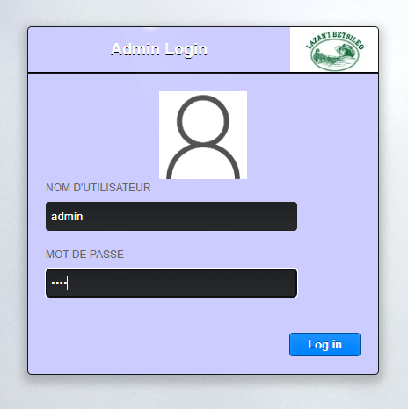

Figure : AUTHENTIFICATION

### Menu principale

Si le mot de passe et le nom d’utilisateurs sont corrects le menu principal s’affiche

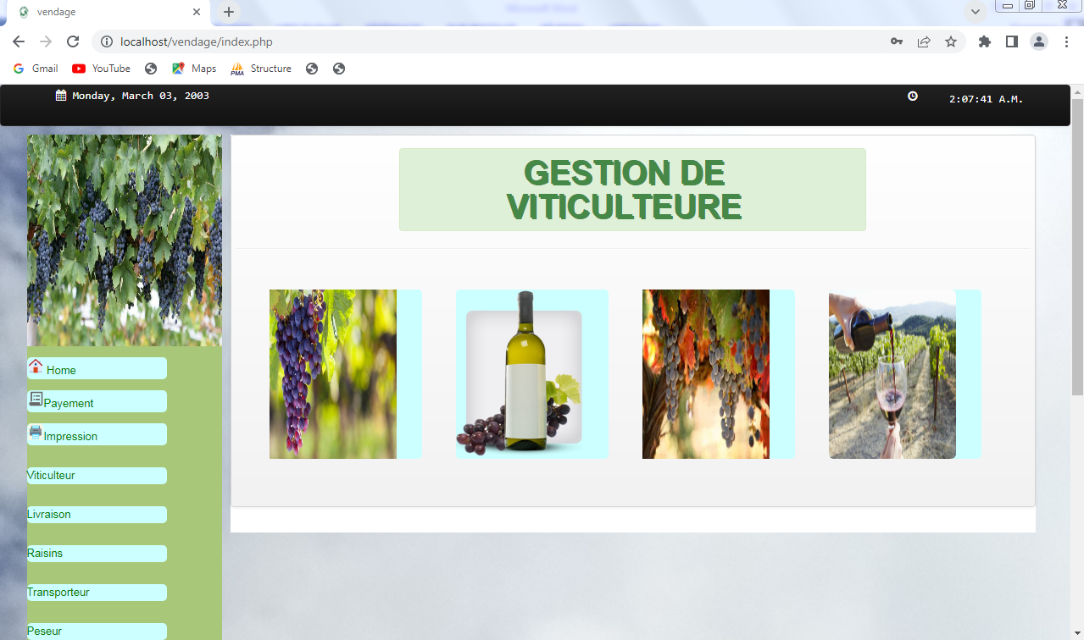

Figure : MENU PRINCIPALE

### Ajout de viticulteur

Pour ajouter des membres de viticulteur l’identifient de viticulteur sont ajoutées dans une base de donné

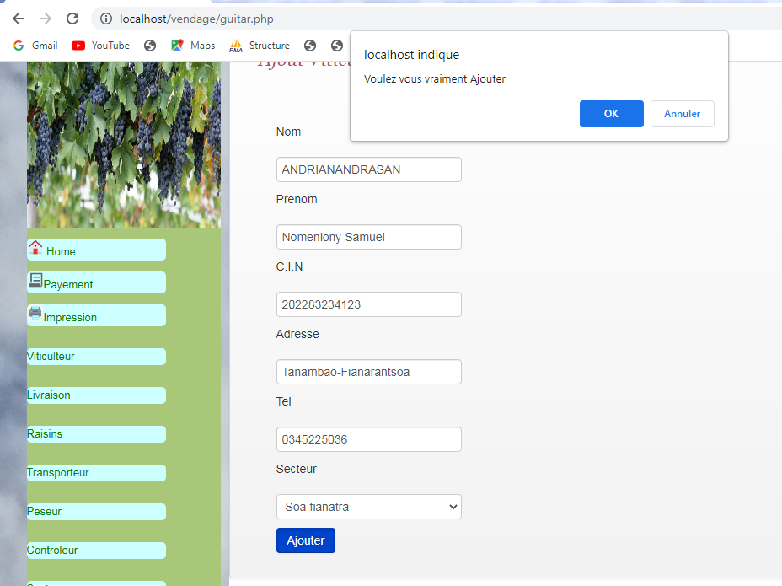

Figure : Ajout de viticulteur

### Livraison des raisins des viticulteurs

Dans le formulaire livraison il faut remplir le formulaire de livraison et choisissez le type du raisin livrer

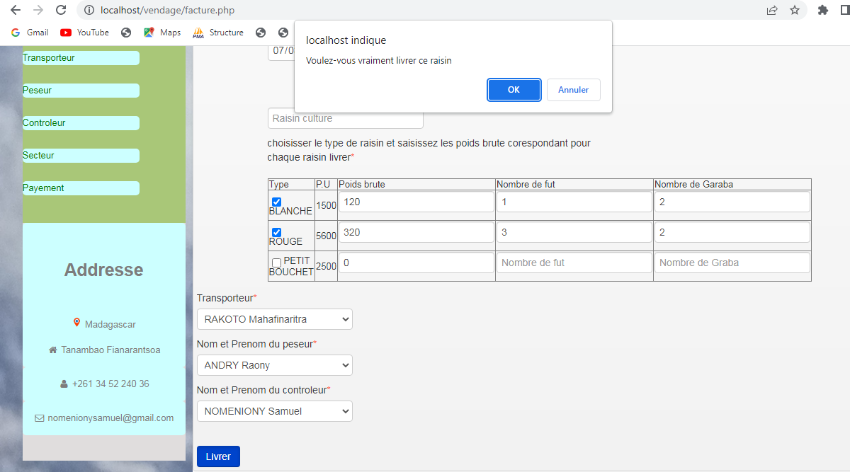

Figure : LIVRAISON DES RAISINS DES VITICULTEURS

### Facture de livraisons /ou dit Fandraisana lanjamboaloboka

La facture de livraison peut imprimer pour chaque livraison

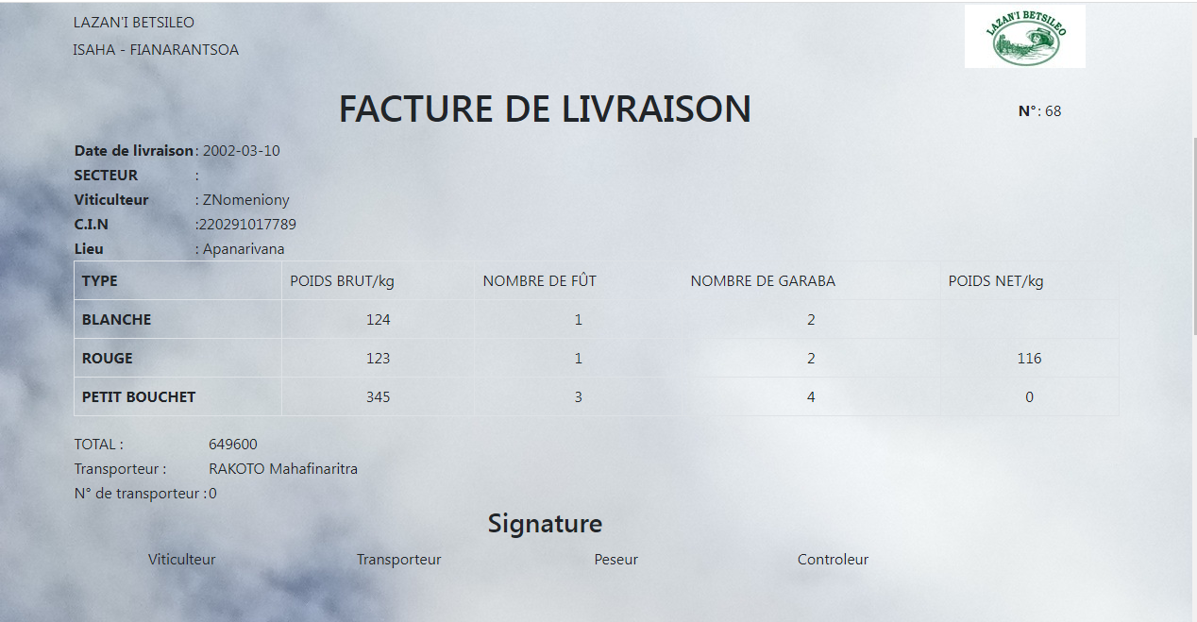

Figure : FACTURE DE LIVRAISONS /OU DIT FANDRAISANA LANJAMBOALOBOKA

### Payement

**Si la viticulteur fait le retrait ou avance sur vendage, il faut faire le payement**

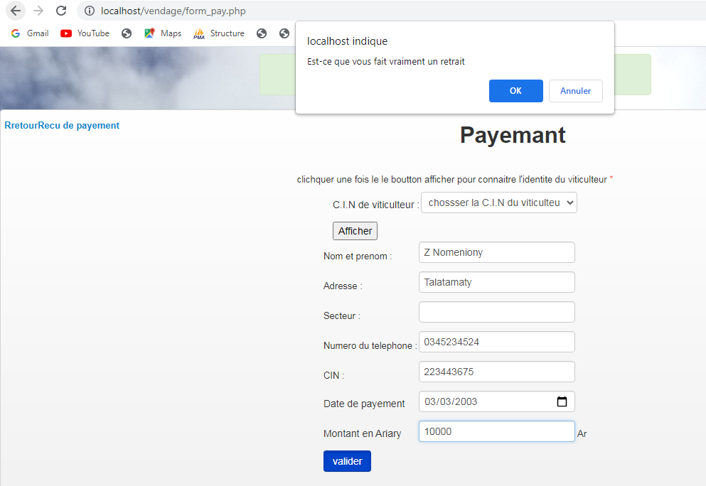

Figure : PAYEMENT

### Reçu du payement

Apres le payement, le viticulteur peut avoir un reçu de payement

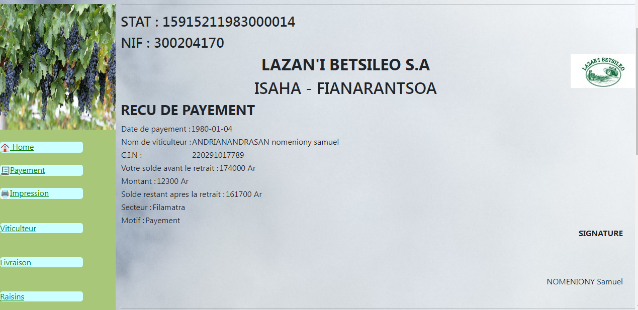

Figure : REÇU DU PAYEMENT

### Extrait de code

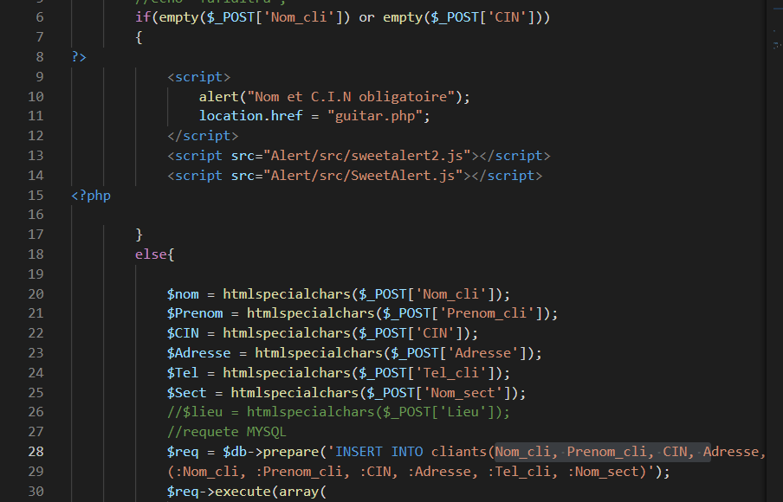

Figure : EXTRAIT DE CODE

### Conclusion générale et perspectives

Pour conclure, notre travail est basé sur la conception et réalisation de l’application de gestion de viticulteur ou vente du vin pour automatiser la livraison du raisin et le payement le prix de ce raisin. Le viticulteur membre de la société peut faire de l’avance sur vendage du raisin. Apres l’enregistrement de la livraison ou du payement ou de l’avance sur vendage de chaque viticulteur, il est avoir une facture pour chaque action. Le facture de livraison est appelé facture de livraisons ou de Fandraisana lanjamboaloboka. La facture du payement et la facture de l’avance sur vendage est appelée reçu de payement.

### Bibliographie

[1] Cours SI de DA2I-L2-Classique à l’EMIT, donnée par Mr Bakari (PDF et Vidéo) pendant l’année scolaire Universitaire 2021-2022

[2] Cours TBD de DA2I-L2-Classique à l’EMIT, donnée par Mme RABEZANAHARY HOBY (PDF et Vidéo) pendant l’année scolaire Universitaire 2020-2021

### WEBOGRAPHIE

Recherche des tutoriels sur : <https://www.youtube.com>/

Création de graphe : https://www.chartjs.org/docs/latest/getting-started/

Documentation de réalisation de l’application : https://www.w3schools.com

### ANNEXE

PhpMyAdmin Serveur MySQL Wampserver

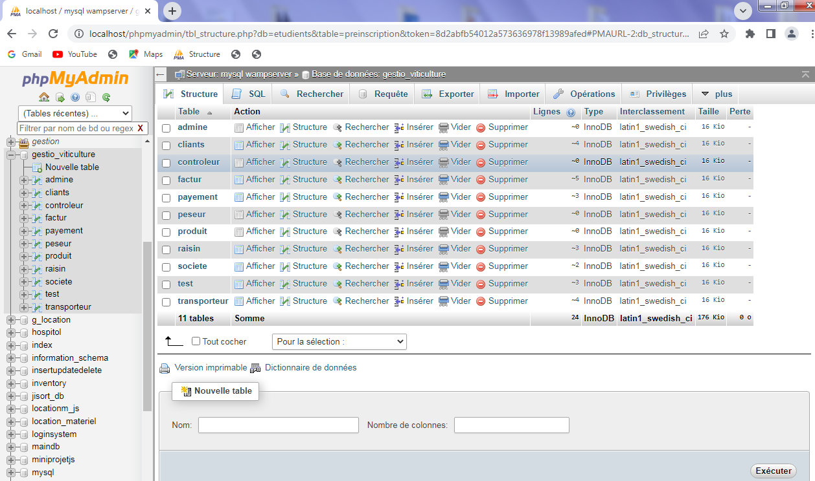

Figure : PhpMyAdmin Serveur MySQL Wampserver

**RESUME**

Ce mémoire résume notre stage au sein de l’entreprise Lazan’i Betsileo Isaha-Fianarantsoa du 1 Juin – 29 Juillet 2022. Ce stage a pour but de développer une application pouvant aider le Service Production. Ce projet a commencé par l’analyse préalable qui a été faite au sein de Service afin de collecter le plus d’information possible et bien pour comprendre les problèmes existants. Puis suivi de la conception en utilisant la méthode MERISE et afin nous aboutissons vers la réalisation de l’application. Ce développement a été réalisé sur la plateforme Windows utilisant le SGBD MySQL. En somme, cette application est faite pour alléger plusieurs taches dans le Service. Facile à manipuler et extensible, elle répond au besoin des Utilisateurs.

**SUMARY**

This thesis summarizes our internship within the company Lazan’i Betsileo Isaha-Fianarantsoa from June 1 – July 29, 2022. This internship aims to develop an application that can help the production Department. This project began with the preliminary analysis that was done within Service in order to collect as much information as possible and to understand the existing problems. Then follow-up of the design using the MERISE method and so we and up with the realization of the application. This development was carried out on the Windows platform using the MySQL DBMS. In short, this application is made to lighten several tasks in the Service. Easy to handle and expandable, it meets the needs of Users.